

**GUILHERME CARVALHO SIQUEIRA SANTOS VICTOR HUGO FRANCISCO DO NASCIMENTO KAUÃ HENRIQUE DA SILVA ARAUJO LEANDRO BERGAMINI DOS SANTOS JÚNIOR**

## TECHVAGAS

Jales

2024

## SUMÁRIO

1. INTRODUÇÃO 3
2. LEVANTAMENTO DE REQUISITOS DE SOFTWARE 4
   1. DESCRIÇÃO DOS OBJETIVOS DO SISTEMA 4
   2. DESCRIÇÃO DO SISTEMA ATUAL 4
   3. DESCRIÇÃO DOS PRINCIPAIS PROBLEMAS 4
   4. DESCRIÇÃO DOS REQUISITOS FUNCIONAIS 4
   5. DESCRIÇÃO DOS REQUISITOS NÃO FUNCIONAIS 4
3. VISÃO DE CASO DE USO – UML 5
   1. DIAGRAMA DE CLASSES 5
   2. DICIONÁRIO DE CLASSES 5
   3. DEFINIÇÃO DOS ATORES 5
   4. LISTA DE CASOS DE USO 5
   5. DIAGRAMA DE CASOS DE USO 5
   6. DIAGRAMA DE CASOS DE USO INDIVIDUAIS 6
   7. DIAGRAMA DE SEQUÊNCIA 7
   8. DIAGRAMA DE COMUNICAÇÃO 7
   9. DIAGRAMA DE ATIVIDADE 7

3.9 DIAGRAMA DE MÁQUINA DE ESTADOS 7

1. DEFINIÇÃO DA INTERFACE COM O USUÁRIO (UX) 8
   1. DESCRIÇÃO DE CENÁRIO 8
   2. DESCRIÇÃO DE PERSONAS 8
   3. ESBOÇOS DE TELA (WIREFRAMES) 8
   4. PROTÓTIPOS DE TELA 8
   5. ACESSIBILIDADE 8

4 BANCO DE DADOS 9

* 1. MODELO ENTIDADE RELACIONAMENTO 9
  2. SCRIPT DAS TABELAS 9
  3. MAPEAMENTO OBJETO RELACIONAL – ORM 10

5 ARQUITETURA DE SOFTWARE 11

* 1. ARQUITETURA DE DESENVOLVIMENTO 11
     1. BACK-END 11
     2. FRONT-END - WEB 11
     3. FRONT-END - MOBILE 11
     4. SERVIÇOS DE MENSAGERIA 11
  2. SEGURANÇA DA INFORMAÇÃO 12
  3. IMPLANTAÇÃO 12

1. CONCLUSÃO 13
2. REFERÊNCIAS 14

## 1 INTRODUÇÃO

A história do estágio no Brasil remonta a décadas passadas. O primeiro registro legal sobre a prática do estágio no país ocorreu em 1942, com a promulgação do Decreto-Lei nº 4.073, que instituiu a Lei Orgânica do Ensino Normal. No entanto, foi somente em 1967 que o estágio escolar foi oficialmente estabelecido, por meio da Portaria 1.002 do Ministro do Trabalho, que disciplinava a relação entre as empresas e os estudantes.

Historicamente, o conceito de Estágio Supervisionado foi introduzido no Brasil pela Lei Orgânica do Ensino Normal, promulgada em 1946. Essa lei definiu o estágio supervisionado como uma etapa fundamental da formação de professores e estabeleceu diretrizes para sua realização. A partir daí o estágio passou a ser reconhecido como uma prática essencial para a preparação profissional dos estudantes.

Ao longo dos anos, a legislação de estágio no Brasil passou por várias alterações. Diversas leis e decretos foram promulgados para regulamentar o estágio, visando garantir direitos e deveres tanto para as empresas como para os estudantes. Essas mudanças refletiram a evolução do mercado de trabalho e das necessidades educacionais.

A Lei nº 11.788, de 25 de setembro de 2008, conhecida como Lei do Estágio, é a principal legislação que trata do assunto. Essa lei define o estágio como um ato educativo escolar supervisionado, desenvolvido no ambiente de trabalho, que tem como objetivo complementar o processo de ensino e aprendizagem dos estudantes. Ela trouxe importantes mudanças na forma como o estágio é realizado no Brasil, regulamentando a contratação de estagiários e buscando soluções para os desafios enfrentados nessa área.

Com a Lei do Estágio estabelece direitos e responsabilidades tanto para os estagiários quanto para as empresas que os contratam. Além disso, define os papéis e responsabilidades dos agentes envolvidos no estágio, como as instituições de ensino, as empresas e os estagiários.

Atualmente, no Brasil é visto como uma porta de entrada para o mercado de trabalho, sendo bastante valorizado por empresas e instituições. Muitas vezes, empresas utilizam o estágio como uma forma de recrutamento, contratando estagiários que se destacam durante o período de estágio. Além disso, o estágio pode ser uma oportunidade para os estudantes demonstrarem suas habilidades e adquirirem experiência prática na área em que estão estudando. Em relação às estatísticas, em 2021, as atividades jurídicas foram as que mais empregaram estagiários no Brasil, com um total de 56,7 mil vagas em todo o país. Além disso, as escolas dos ensinos infantil e fundamental também apresentaram uma demanda significativa por estagiários. No entanto, não há dados estatísticos disponíveis sobre a participação de estudantes e empresas no programa de estágio em geral. A Associação Brasileira de Estágios (Abres) realiza anualmente uma pesquisa para obter informações sobre o número de estagiários no Brasil, utilizando fontes como o Inep, MEC e IBGE para compilar

os dados estatísticos sobre a participação de estudantes e empresas no programa de estágio. De acordo com a pesquisa divulgada pelo Centro de Integração Empresa-Escola (CIEE), o número de contratos de estágio cresceu 18% em 2022. Nos primeiros seis meses de 2023, o Instituto Euvaldo Lodi (IEL) inseriu mais de 43 mil estudantes em empresas de todo o país, representando um aumento de 30% em comparação com o mesmo período do ano anterior. As oportunidades de estágio são destinadas a estudantes de diversas áreas, como Administração, Biologia, Biomedicina, Comércio Exterior, Economia, Marketing, Jornalismo, Letras, entre outras.

## LEVANTAMENTO DE REQUISITOS DE SOFTWARE

O levantamento de requisitos é um estágio crucial no ciclo de desenvolvimento de software, desempenhando um papel fundamental na compreensão das necessidades dos usuários e na definição clara do escopo do projeto. Para Roger S. Pressman:

A engenharia de requisitos fornece o mecanismo apropriado para entender o que o cliente deseja, analisando as necessidades, avaliando a exequibilidade, negociando uma condição razoável, especificando e gerindo os requisitos à medida que eles são transformados em um sistema operacional (PRESSMAN, 2011, p.118).

Conforme observado por Sommerville (2018), o levantamento de requisitos não apenas estabelece a base fundamental, mas também se configura como um estágio essencial no ciclo de vida do desenvolvimento de software. Sua importância reside na capacidade de construir um software que atenda às demandas dos usuários e agregue valor ao negócio. Esse processo crítico assegura o sucesso do projeto ao garantir uma compreensão clara e abrangente das expectativas e requisitos do cliente, delineando diretrizes cruciais para a construção de um sistema que verdadeiramente satisfaça as necessidades e objetivos estabelecidos.

* 1. DESCRIÇÃO DOS OBJETIVOS DO SISTEMA

Este projeto tem como objetivo principal promover um acesso mais amplo e dinâmico aos alunos da Fatec Jales, facilitando a interação entre estudantes e empresas no contexto de estágios e oportunidades de emprego. Pretende-se desenvolver um sistema intuitivo e eficiente, que simplifique o processo de cadastro de vagas pelos alunos e a disponibilização dessas oportunidades pelas empresas parceiras.

O sistema será projetado para ser limpo, amigável e de fácil navegação, garantindo que tanto os alunos quanto as empresas possam utilizá-lo sem dificuldades. Para os alunos, o sistema oferecerá um portal onde poderão se cadastrar para as vagas de estágio e emprego de maneira rápida e organizada, além de permitir a consulta de informações detalhadas sobre cada oportunidade, incluindo requisitos, descrições de atividades e benefícios oferecidos.

Para as empresas, o sistema proporcionará uma plataforma onde poderão publicar vagas, gerenciar candidatos e acompanhar todo o processo de seleção de maneira prática e transparente. Com isso, espera-se não apenas facilitar a inserção dos alunos no mercado de trabalho, mas também fortalecer a conexão entre a Fatec Jales e o setor empresarial, promovendo uma colaboração mais estreita e produtiva.

Além disso, o projeto visa assegurar que todos os docentes da Faculdade tenham acesso às informações sobre as oportunidades de estágio e emprego, permitindo que possam orientar e apoiar seus alunos de forma mais eficaz. Dessa forma, este sistema contribuirá para uma formação mais completa e alinhada às demandas do mercado de trabalho, reforçando o compromisso da Fatec Jales com a excelência educacional e profissional de seus estudantes.

* 1. DESCRIÇÃO DO SISTEMA ATUAL

Atualmente, o sistema de estágio no Brasil é regulamentado pela Lei nº 11.788/2008, popularmente conhecida como Lei do Estágio. Essa legislação define o estágio como um ato educativo escolar supervisionado, desenvolvido no ambiente de trabalho com o objetivo de proporcionar ao estudante uma experiência prática diretamente relacionada à sua área de estudo. A Lei do Estágio abrange estágios de ensino médio, técnico e superior, incluindo estudantes brasileiros e estrangeiros.

Em vigor desde setembro de 2008, a Lei do Estágio trouxe importantes regulamentações para garantir a qualidade e a segurança dos estágios. Entre as principais disposições, destaca-se a carga horária máxima de 6 horas diárias e 30 horas semanais para os estagiários. Além disso, a lei estabelece a necessidade de um termo de compromisso, que deve ser firmado entre o estagiário, a instituição de ensino e a empresa, visando assegurar a conformidade e a supervisão adequada das atividades realizadas.

* 1. ANÁLISE DE SISTEMAS EXISTENTES

No mundo dinâmico da tecnologia e dos negócios, a análise de sistemas existentes desempenha um papel crucial na identificação e solução de problemas, bem como na melhoria contínua das operações. Este processo envolve o exame detalhado dos sistemas que estão em operação, com o objetivo de entender seu funcionamento, identificar suas forças e fraquezas e descobrir oportunidades para aprimoramento.

O Vagas – Sistema de divulgação de vagas (Figura 1), é um sistema que tem como objetivo principal conectar candidatos a oportunidades de emprego em diversas áreas e níveis de experiência. Ele oferece uma plataforma gratuita onde empresas podem divulgar vagas e conduzir processos seletivos, enquanto os candidatos podem cadastrar seus currículos, buscar vagas, e se preparar para entrevistas através de conteúdos especializados. O site facilita a interação entre candidatos e empresas, ajudando na recolocação profissional e no desenvolvimento de carreiras.

**Figura 1 –** Tela do Sistema “Vagas – Sistema de divulgação de vagas”

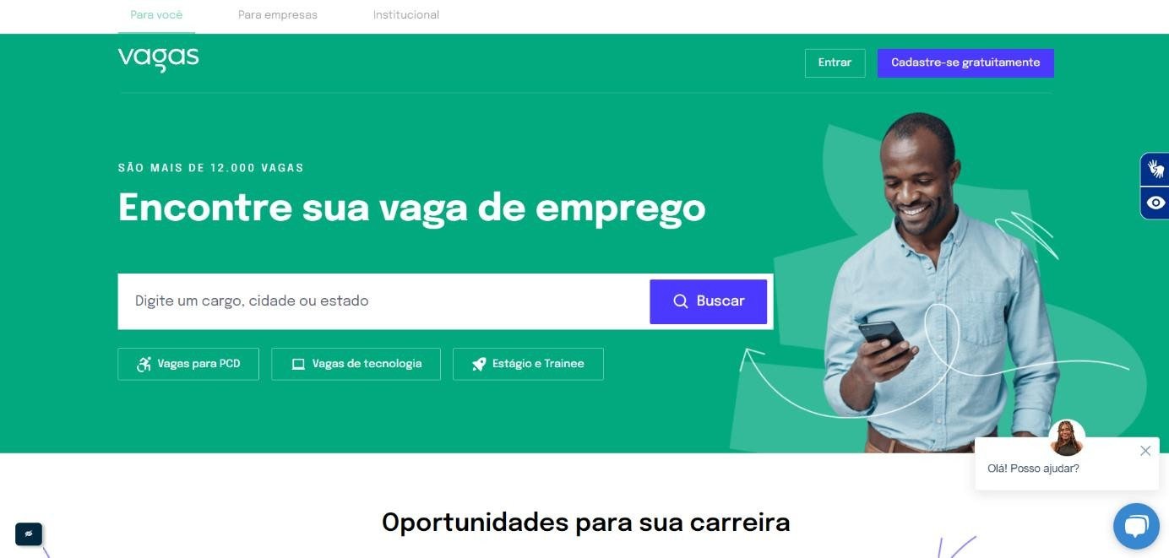

O Catho (**Figura 2**), é um sistema que tem como objetivo de conectar candidatos a oportunidades de emprego em todo o Brasil. Ele oferece uma plataforma onde os usuários podem criar e cadastrar currículos gratuitamente, buscar vagas por área ou cidade, e candidatar-se a posições disponíveis. Para as empresas, o site permite anunciar vagas e buscar currículos de candidatos qualificados. Além disso, a Catho oferece ferramentas e conteúdo para ajudar candidatos na preparação para o mercado de trabalho, como guias de profissões, calculadoras trabalhistas e modelos de currículo.

**Figura 2 –** Tela do Sistema “Catho”

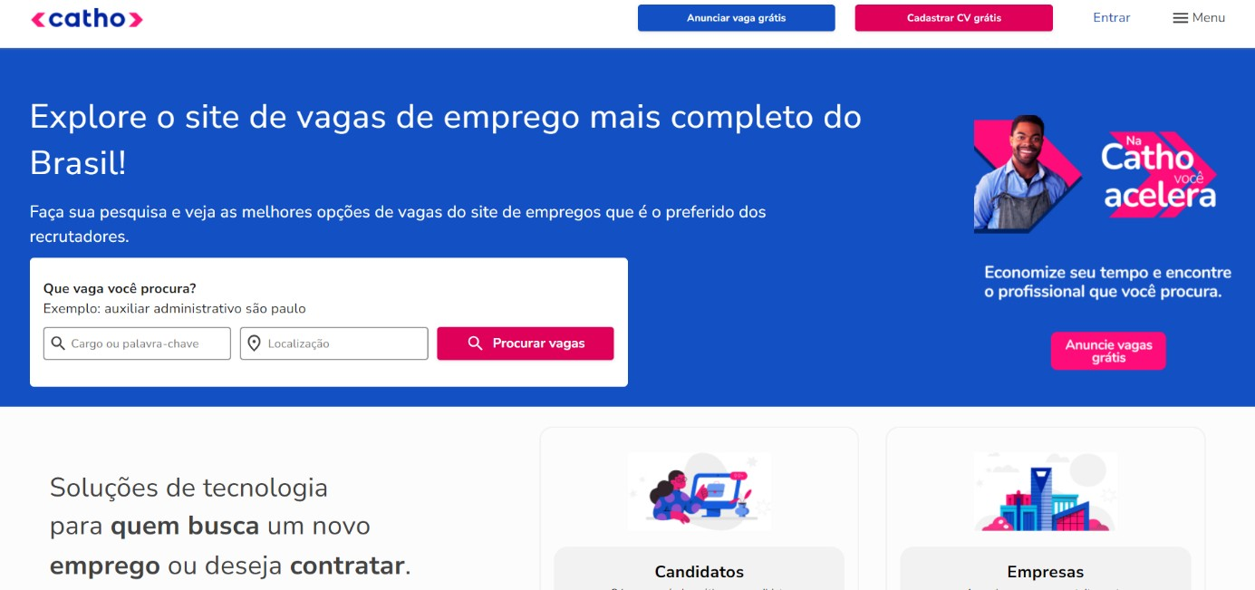

O Indeed (Figura 3), é sistema que tem como objetivo principal ajudar pessoas a encontrar empregos. Ele permite que os candidatos pesquisem vagas de emprego publicadas em milhares de sites e empresas diretamente em um só lugar. Além disso, os usuários podem cadastrar seus currículos, configurar alertas de emprego, e acessar informações sobre empresas e salários para facilitar a busca de emprego. O Indeed também fornece ferramentas e recursos para ajudar candidatos a se prepararem para o mercado de trabalho, como conselhos de carreira e dicas para entrevistas.

**Figura 3 –** Tela do Sistema “Indeed”

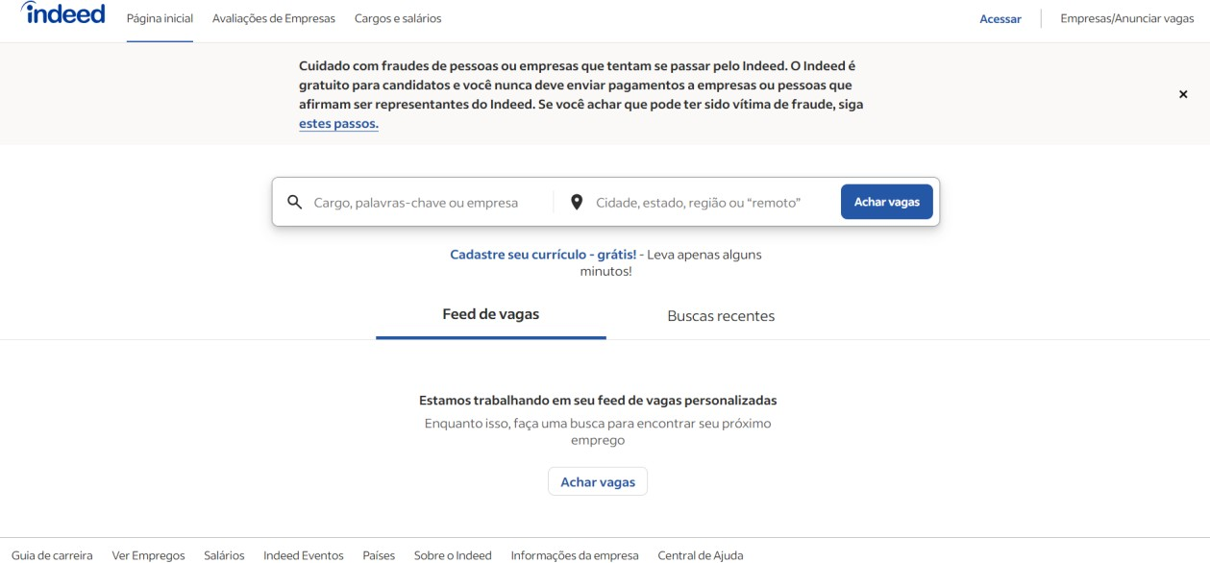

* 1. DESCRIÇÃO DOS PRINCIPAIS PROBLEMAS

Um desafio potencial é o manuseio inicial do software, considerando que a Fatec Jales nunca utilizou um sistema de inscrição para estágios. Esse fator pode tornar o processo um pouco complicado e confuso para os usuários de primeira viagem. Para mitigar esse problema, é essencial implementar um programa de treinamento adequado e fornece suporte contínuo, garantindo que tanto alunos quanto empresas parceiras se familiarizem rapidamente com a nova plataforma.

* 1. DESCRIÇÃO DOS REQUISITOS FUNCIONAIS

|  |  |  |
| --- | --- | --- |
|  | Requisitos Funcionais | Descrição |
| 1 | Cadastro de usuarios | O sistema deve ser capaz de cadastrar usuários para a sua utilização. |
| 2 | Cadastro de vagas | O sistema deve ser capaz de cadastrar a vaga que o usuário escolheu. |
| 3 | Alteração de  dados do usuário | O sistema deve ser capaz de relaziar a alteração de dados do usuário. |
| 4 | Cadastro de currículo | O sistema deve ser capaz de cadastrar o currículo do usuário caso o mesmo opite por fazer no sistema. |

|  |  |  |
| --- | --- | --- |
| 6 | Carregar currículo em PDF | O sistema deve ser capaz de conseguir realizar uploads externos caso o usuário deseje enviar seu currículo. |
| 7 | Cadastro de vaga | O sistema deve ser capaz de realizar o cadastro de vagas das empresas cadastradas no sistema. |
| 8 | Alteração de vaga | O sistema deve ser capaz de realizar alterações na vaga publicada. |
| 9 | Visualizar  candidatos para vaga | O sistema deve ser capaz de mostrar a visulização dos candidatos pretentendes a vaga. |
| 10 | Cancelar vaga | O sistema deve ser capaz de fazer o cancelamento da vaga. |

* 1. DESCRIÇÃO DOS REQUISITOS NÃO FUNCIONAIS

|  |  |  |
| --- | --- | --- |
|  | Requisitos não funcionais | Descrição |
| 1 | Atualização do banco de dados | Aprimorar a agilidade na atualização do banco de dados para que nao contenha informações erradas ou desatualizadas. |
| 2 | Máquina capaz de utilizar o sistema | É de suma importancia que o dispositivo tenha alguns componentes que façam ele conseguir suportar o sistema |
| 3 | Auxiliar na utilização do  sistema | Oferecemos suporte aos usuário na hora de fazer a atualização explicando as mudanças e como utiliza-lo da melhor maneira. |

## VISÃO DE CASO DE USO – UML

* 1. DIAGRAMA DE CLASSES

O diagrama de classes destaca-se como um dos elementos mais cruciais da UML, desempenhando um papel fundamental ao oferecer suporte para a maioria dos demais diagramas. Conforme abordado na obra, esse diagrama assume a responsabilidade de definir a estrutura das classes utilizadas pelo sistema, delineando seus atributos, métodos e estabelecendo as inter-relações entre as classes. (GUEDES, 2018).

**Figura 3 —** Diagrama de Classes

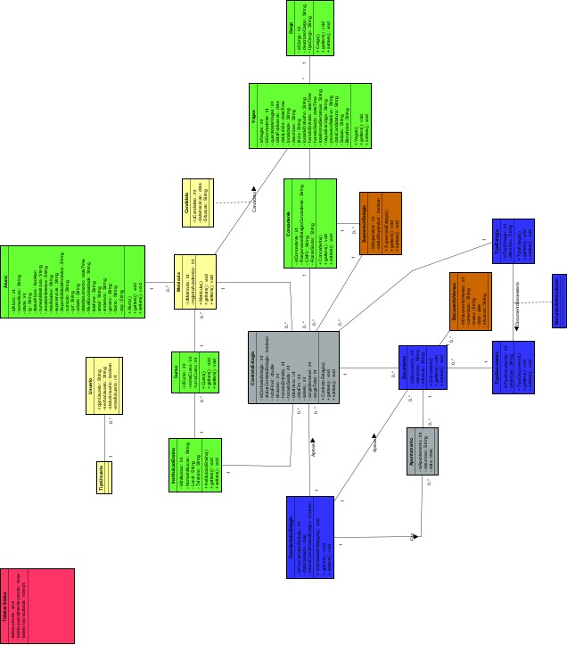

* 1. DICIONÁRIO DE CLASSES

Descrever cada uma das classes do diagrama e seus atributos. Exemplo:

**Quadro 1** – Descrição Classe Aluno

|  |  |  |
| --- | --- | --- |
| Atributo | Tipo | Descrição |
| idAluno | Integer | Utilizado para localizar o aluno dentro do sistema. |
| NomeAluno | String | Nomeia os usuarios do sistema. |
| Idade | Integer | Informa a idade dos usuários . |
| RG | String | Registro geral dos usuários. |
| StatusAluno | Boolean | Determina e informa qual o cargo do aluno a qual etapa esta da contratação. |
| NumeroMatricula | String | Ordena e numera as matrículas. |
| AreaInteresse | String | Determina qual área o estagiário tem interesse em atuar. |
| Habilidades | String | É informado quais são as habilidades que o usuários possui. |
| DisponibilidadesHorários | String | Quais os horários o usuário tem disponivel. |
| Currículo | String | É apresentado o currículo do usuário. |
| CPF | String | É apresentado o currículo do usuário . |
| DataNascimento | DataTime | É informado a data de nascimento do usuário. |
| NívelEscolaridade | String | Informa qual o nível de escolaridade do usuário. |
| Telefone | String | Mostra o telefone do usuário. |
| E-mail | String | E-mail do usuário. |
| Endereço | String | Informa o endereço do aluno. |
| Gênero | String | Especifica o gênero do usuário. |
| Bairro | String | Informa o bairro do usuário. |
| Cep | String | É informado o código de endereçamento postal. |

Fonte: Elaborado pelos autores

**Quadro 2** — Descrição Classe Vagas

|  |  |  |
| --- | --- | --- |
| Atributo | Tipo | Descrição |
| idVagas | Integer | É utilizado para localizar dentro dos  sistemas cada uma das vagas |
| IdConcendente | Integer | É usado para informar qual o identificador da empresa que está contratando o  estagiário |
| QuantidadeVagas | Integer | Informa exatamente o número de vagas  existentes de determinada empresa |
| DataPublicaçao | Date | Informa e oficializa a postagem da vaga |
| DataLimite | dateTime | É defina uma data limite para a inscrição do  estagiário para determinada vaga |
| Localidade | String | Informa a localidade em que a empresa se  encontra rua, bairro e cidade |
| Descriçao | String | Na descrição será descrito todas as  informações referentes a vaga de estágio |
| Titulo | String | Informa como um previa do que o estagiário  irá exercer na vaga |
| LocaldeTrabalho | String | Local de trabalho se refere a empresa ou  local físico que o estagiário irá trabalhar |
| HorarioEntrada | dateTime | Ira definir a entrada em que o estagiário  deverá estar para cumprir sua carga horária |
| HorarioSaida | DataTime | Hora de saída de acordo com a carga horaria presente no contrato e as horas que  precisam ser cumpridas na semana |
| totalHorasSemanais | String | Define a carga horaria total estipulada pelo  contrato de acordo com as regras de estágio |

Fonte: Elaborado pelos autores

**Quadro 3** — Descrição Classe Usuário

|  |  |  |
| --- | --- | --- |
| Atributo | Tipo | Descrição |
| loginUsuario | String | É o que autêntica o usuário no sistema |
| senhaUsuario | String | É o utilizado juntamente com o login para a  autenticação do usuário |
| statusUsuario | Boolean | Mostra qual o status do usuário dentro dos  sistemas |
| emailUsuario | Integer | É um meio de comunicação com o usuário |

Fonte: Elaborado pelos autores

**Quadro 4** — Descrição Classe Candidato

|  |  |  |
| --- | --- | --- |
| Atributo | Tipo | Descrição |
| idCandidato | Integer | Identifica o candidato |
| dataInscricao | Date | Refere-se ao dia em que o aluno se  inscreveu para aquela vaga |
| Situacao | String | Mostra a situação do candidato perante a  vaga |

Fonte: Elaborado pelos autores

**Quadro 5** — Descrição Classe Concedente

|  |  |  |
| --- | --- | --- |
| Atributo | Tipo | Descrição |
| idConcedente | Integer | Identifica qual é a empresa que irá  conceder o estágio |
| ResponsavelEstagioConcedente | String | Mostra quem é a pessoa de dentro da empresa que é responsável por conceder  o estágio |

Fonte: Elaborado pelos autores

**Quadro 6** — Descrição Classe Cargo

|  |  |  |
| --- | --- | --- |
| Atributo | Tipo | Descrição |
| idCargo | Integer | Identifica qual é o cargo |
| descricaoCargo | String | Descreve como será o cargo exercido  com detalhes |
| tipoCargo | String | Define quais funções o estagiário irá  exercer na instituição |

Fonte: Elaborado pelos autores

* 1. DEFINIÇÃO DOS ATORES

O diagrama de caso de uso concentra-se predominantemente em dois elementos fundamentais: atores e casos de uso. Os atores representam os usuários do sistema, assim como qualquer hardware especial ou sistema integrado que possa utilizar as funcionalidades e serviços oferecidos pelo sistema. Na representação gráfica, símbolos como bonecos são empregados para identificar os atores, acompanhados de breves descrições que detalham suas funções específicas no sistema. Essa representação visual simplifica a compreensão dos papéis desempenhados por diferentes componentes. Cada descrição associada a um ator destaca sua função específica no contexto do sistema, facilitando a análise e compreensão durante o processo de modelagem, conforme preconizado no livro "UML 2 - Uma Abordagem Prática".

**Aluno:** responsável pelo uso da aplicação. Esse usuário deve realizar o seu cadastro, e interagir com o sistema sendo o estagiário ou um possível candidato à vaga.

**Candidato:** responsável pelo uso da aplicação. É o usuário que passa do “status” de aluno para entrar de fato como um postulante a vaga de estágio.

**Concedente:** responsável por conceder o estágio. Esse usuário pode ser uma empresa, uma pessoa ou a própria instituição, é responsável por conceder as vagas de estágio para os alunos.

**Supervisor Estágio:** responsável por supervisionar o estagiário. Esse usuário deve realizar o supervisionamento do estagiário, atribuir tarefas e assim contratos por exemplo, pode ser da própria instituição de ensino ou da concedente de estágio.

**Coordenador Estágio:** responsável por coordenar as vagas de estágio. Esse usuário na maioria das vezes é da própria instituição, é o responsável da instituição por distribuir e criar vagas de estágio.

3.4. DIAGRAMA DE CASOS DE USO

Conforme enfatizado na obra "UML 2 - Uma Abordagem Prática", o Diagrama de Caso de Uso é o mais abstrato, sendo, portanto, o mais flexível e informal entre as representações, utilizado para proporcionar uma visão global do sistema. Seu propósito central é a identificação dos atores que interagirão com o software, acompanhados de suas respectivas funcionalidades. Este diagrama desfruta de ampla aplicação nas fases iniciais de levantamento e análise de requisitos, sendo, no entanto, igualmente valioso ao longo de todo o processo de modelagem, podendo inclusive servir como alicerce para a elaboração de outros diagramas.

## Quadro 7 – Mensagens de saída

|  |  |  |
| --- | --- | --- |
| **Identificação** | **Mensagem** | **Descrição** |
| Msg01 | Ações bem-sucedidas | Está mensagem ocorre quando o ator cadastra um novo registro no banco de  dados. |
| Msg02 | Alterado com sucesso. | Está mensagem ocorre quando o ator altera  um registro no banco de dados. |
| Msg03 | Excluído com sucesso. | Está mensagem ocorre quando o ator exclui  um registro no banco de dados. |
| Msg4 | Deseja realmente excluir? | Está mensagem ocorre quando o ator requisita a exclusão de um registro para o  sistema. |
| Msg5 | Dados vazios! | Está mensagem ocorre quando os dados  para cadastro ou alteração estão vazios. |
| Msg6 | Dados inválidos! | Está mensagem ocorre quando os dados  para cadastro ou alteração são inválidos. |

Fonte: Elaborado pelos autores.

## Quadro 8 – Lista de Casos de Uso

|  |  |  |  |  |
| --- | --- | --- | --- | --- |
| **Nº** | **Descrição do Caso de Uso** | **Entrada** | **Caso de Uso** | **Resposta** |
| **1** | Alterar Administrador | Informa dados administrador | Alterar administrador | Retorna mensagem “Alterado com  sucesso” |
| **2** | Administrador altera matrícula | Informa dados da matrícula | Alterar matrícula | Retorna mensagem “Alterado com sucesso” |
| **3** | Administrador altera curso | Informa dados do curso | Alterar curso | Retorna mensagem “Alterado com  sucesso” |
| **4** | Administrador altera candidato | Informa dados do candidato | Alterar candidato | Retorna mensagem  “Alterado com sucesso” |
| **5** | Administrador altera instituição de ensino | Informa dados instituição de ensino | Altera instituição de ensino | Retorna mensagem “Alterado com  sucesso” |
| **6** | Administrador altera coordenador de estágio | Informa dados coordenador de estágio | Altera coordenador de estágio | Retorna mensagem “Alterado com  sucesso” |

|  |  |  |  |  |
| --- | --- | --- | --- | --- |
| **Nº** | **Descrição do Caso de Uso** | **Entrada** | **Caso de Uso** | **Resposta** |
| **7** | Administrador altera contrato estágio | Informa dados contrato estágio | Altera contrato estágio | Retorna mensagem “Alterado com  sucesso” |
| **8** | Administrador altera concedente | Informa dados concedente | Altera concedente | Retorna mensagem “Alterado com  sucesso” |
| **9** | Administrador altera vagas | Informa dados vagas | Altera vagas | Retorna mensagem  “Alterado com sucesso” |
| **10** | Administrador altera cargo | Informa dados cargo | Altera cargo | Retorna mensagem “Alterado com  sucesso” |
| **11** | Administrador altera requisito vagas | Informa dados requisito vaga | Altera requisito vagas | Retorna mensagem  “Alterado com sucesso” |
| **12** | Administrador altera supervisor estágio | Informa dados supervisor estágio | Altera supervisor estágio | Retorna mensagem “Alterado com  sucesso” |
| **13** | Administrador altera processo seletivo | Informa dados processo seletivo | Altera processo seletivo | Retorna mensagem “Alterado com  sucesso” |
| **14** | Administrador altera apontamento | Informa dados apontamento | Altera apontamento | Retorna mensagem” Alterado com sucesso” |
| **15** | Administrador altera documento | Informa dados documento | Altera documento | Retorna mensagem”  Alterado com sucesso” |
| **16** | Administrador altera tipo documento | Informa dados tipo documento | Altera tipo documento | Retorna mensagem” Alterado com  sucesso” |
| **17** | Administrador altera documento versão | Informa dados documento versão | Altera documento versão | Retorna mensagem” Alterado com  sucesso” |
| **18** | Administrador altera documento necessário | Informa documento necessário | Altera documento necessário | Retorna mensagem” Alterado com sucesso” |
| **19** | Administrador altera tipo estágio | Informa tipo estágio | Altera tipo estágio | Retorna mensagem” Alterado com  sucesso” |

|  |  |  |  |  |
| --- | --- | --- | --- | --- |
| **Nº** | **Descrição do Caso de Uso** | **Entrada** | **Caso de Uso** | **Resposta** |
| **20** | Cadastrar Administrador | Informa dados administrador | Cadastrar administrador | Retorna mensagem “Cadastrado  com sucesso” |
| **21** | Administrador cadastra matrícula | Informa dados da matrícula | Cadastrar matrícula | Retorna mensagem “Cadastrado  com sucesso” |
| **22** | Administrador cadastra curso | Informa dados do curso | Cadastrar curso | Retorna mensagem  “Cadastrado com sucesso” |
| **23** | Administrador cadastra candidato | Informa dados do candidato | Cadastra candidato | Retorna mensagem “Cadastrado  com sucesso” |
| **24** | Administrador cadastra instituição de ensino | Informa dados instituição de ensino | Cadastra instituição de ensino | Retorna mensagem  “Cadastrado com sucesso” |
| **25** | Administrador cadastra coordenador de estágio | Informa dados coordenador de estágio | Cadastra coordenador de estágio | Retorna mensagem “Cadastrado  com sucesso” |
| **26** | Administrador cadastra contrato estágio | Informa dados contrato estágio | Cadastra contrato estágio | Retorna mensagem “Cadastrado  com sucesso” |
| **27** | Administrador cadastra concedente | Informa dados concedente | Cadastra concedente | Retorna mensagem “Cadastrado com sucesso” |
| **28** | Administrador cadastra vagas | Informa dados vagas | Cadastra vagas | Retorna mensagem  “Cadastrado com sucesso” |
| **29** | Administrador cadastra cargo | Informa dados cargo | Cadastra cargo | Retorna mensagem “Cadastrado  com sucesso” |
| **30** | Administrador cadastra requisito vagas | Informa dados requisito vaga | Cadastra requisito vagas | Retorna mensagem “Cadastrado  com sucesso” |
| **31** | Administrador cadastra supervisor estágio | Informa dados supervisor estágio | Cadastra supervisor estágio | Retorna mensagem “Cadastrado com sucesso” |
| **32** | Administrador cadastra processo seletivo | Informa dados processo seletivo | Cadastra processo seletivo | Retorna mensagem “Cadastrado  com sucesso” |

|  |  |  |  |  |
| --- | --- | --- | --- | --- |
| **Nº** | **Descrição do Caso de Uso** | **Entrada** | **Caso de Uso** | **Resposta** |
| **33** | Administrador cadastra apontamento | Informa dados apontamento | Cadastra apontamento | Retorna mensagem” Cadastrado com  sucesso” |
| **34** | Administrador cadastra documento | Informa dados documento | Cadastra documento | Retorna mensagem” Cadastrado com  sucesso” |
| **35** | Administrador cadastra tipo documento | Informa dados tipo documento | Cadastra tipo documento | Retorna mensagem”  Cadastrado com sucesso” |
| **36** | Administrador cadastra documento versão | Informa dados documento versão | Cadastra documento versão | Retorna mensagem” Cadastrado com  sucesso” |
| **37** | Administrador cadastra documento necessário | Informa documento necessário | Cadastra documento necessário | Retorna mensagem”  Cadastrado com sucesso” |
| **38** | Administrador cadastra tipo estágio | Informa tipo estágio | Cadastra tipo estágio | Retorna mensagem” Cadastrado com  sucesso” |
| **39** | Desativar administrador | Id Administrador | Desativar administrador | Retorna mensagem “Desativado  com sucesso” |
| **40** | Administrador desativa matrícula | Id matrícula | Desativa matrícula | Retorna mensagem “Desativado com sucesso” |
| **41** | Administrador desativa curso | Id curso | Desativa curso | Retorna mensagem  “Desativado com sucesso” |
| **42** | Administrador desativa candidato | Id candidato | Desativa candidato | Retorna mensagem “Desativado  com sucesso” |
| **43** | Administrador desativa instituição de ensino | Id instituição de ensino | Desativa instituição de ensino | Retorna mensagem “Desativado  com sucesso” |
| **44** | Administrador desativa coordenador de estágio | Id coordenador de estágio | Desativa coordenador de estágio | Retorna mensagem “Desativado com sucesso” |
| **45** | Administrador desativa contrato estágio | Id contrato estágio | Desativa contrato estágio | Retorna mensagem “Desativado  com sucesso” |

|  |  |  |  |  |
| --- | --- | --- | --- | --- |
| **Nº** | **Descrição do Caso de Uso** | **Entrada** | **Caso de Uso** | **Resposta** |
| **46** | Administrador desativa concedente | Id concedente | Desativa concedente | Retorna mensagem “Desativado  com sucesso” |
| **47** | Administrador desativa vagas | Id vagas | Desativa vagas | Retorna mensagem “Desativado  com sucesso” |
| **48** | Administrador desativa cargo | Id cargo | Desativa cargo | Retorna mensagem  “Desativado com sucesso” |
| **49** | Administrador desativa requisito vagas | Id requisito vaga | Desativa requisito vagas | Retorna mensagem “Desativado  com sucesso” |
| **50** | Administrador desativa supervisor estágio | Id supervisor estágio | Desativa supervisor estágio | Retorna mensagem  “Desativado com sucesso” |
| **51** | Administrador desativa processo seletivo | Id processo seletivo | Desativa processo seletivo | Retorna mensagem “Desativado  com sucesso” |
| **52** | Administrador desativa apontamento | Id apontamento | Desativa apontamento | Retorna mensagem” Desativado com  sucesso” |
| **53** | Administrador desativa documento | Id documento | Desativa documento | Retorna mensagem” Desativado com sucesso” |
| **54** | Administrador desativa tipo documento | Id tipo documento | Desativa tipo documento | Retorna mensagem”  Desativado com sucesso” |
| **55** | Administrador desativa documento versão | Id documento versão | Desativa documento versão | Retorna mensagem” Desativado com  sucesso” |
| **56** | Administrador desativa documento necessário | Id documento necessário | Desativa documento necessário | Retorna mensagem” Desativado com  sucesso” |
| **57** | Administrador desativa tipo estágio | Id tipo estágio | Desativa tipo estágio | Retorna mensagem” Desativado com sucesso” |
| **58** | Exclui Administrador | Id Administrador | Exclui Administrador | Retorna mensagem “Excluído com  sucesso” |

|  |  |  |  |  |
| --- | --- | --- | --- | --- |
| **Nº** | **Descrição do Caso de Uso** | **Entrada** | **Caso de Uso** | **Resposta** |
| **59** | Administrador exclui matrícula | Id matrícula | Exclui matrícula | Retorna mensagem “Desativado  com sucesso” |
| **60** | Administrador exclui curso | Id curso | Exclui curso | Retorna mensagem “Excluído com  sucesso” |
| **61** | Administrador exclui candidato | Id candidato | Exclui candidato | Retorna mensagem  “Excluído com sucesso” |
| **62** | Administrador exclui instituição de ensino | Id instituição de ensino | Exclui instituição de ensino | Retorna mensagem “Excluído com  sucesso” |
| **63** | Administrador exclui coordenador de estágio | Id coordenador de estágio | Exclui coordenador de estágio | Retorna mensagem  “Excluído com sucesso” |
| **64** | Administrador exclui contrato estágio | Id contrato estágio | Exclui contrato estágio | Retorna mensagem “Excluído com  sucesso” |
| **65** | Administrador exclui concedente | Id concedente | Desativa concedente | Retorna mensagem “Excluído com  sucesso” |
| **66** | Administrador exclui vagas | Id vagas | Exclui vagas | Retorna mensagem “Excluído com sucesso” |
| **67** | Administrador exclui cargo | Id cargo | Exclui cargo | Retorna mensagem  “Excluído com sucesso” |
| **68** | Administrador exclui requisito vagas | Id requisito vaga | Exclui requisito vagas | Retorna mensagem “Excluído com  sucesso” |
| **69** | Administrador desativa supervisor estágio | Id supervisor estágio | Exclui supervisor estágio | Retorna mensagem “Excluído com  sucesso” |
| **70** | Administrador exclui processo seletivo | Id processo seletivo | Exclui processo seletivo | Retorna mensagem “Excluído com sucesso” |
| **71** | Administrador exclui apontamento | Id apontamento | Exclui apontamento | Retorna mensagem” Excluído com  sucesso” |

|  |  |  |  |  |
| --- | --- | --- | --- | --- |
| **Nº** | **Descrição do Caso de Uso** | **Entrada** | **Caso de Uso** | **Resposta** |
| **72** | Administrador exclui documento | Id documento | Exclui documento | Retorna mensagem” Excluído com  sucesso” |
| **73** | Administrador exclui tipo documento | Id tipo documento | Exclui tipo documento | Retorna mensagem” Excluído com  sucesso” |
| **74** | Administrador exclui documento versão | Id documento versão | Exclui documento versão | Retorna mensagem”  Excluído com sucesso” |
| **75** | Administrador exclui documento necessário | Id documento necessário | Exclui documento necessário | Retorna mensagem” Excluído com  sucesso” |
| **76** | Administrador exclui tipo estágio | Id tipo estágio | Exclui tipo estágio | Retorna mensagem”  Excluído com sucesso” |
| **77** | Consulta Administrador | Id  Administrador | Consulta  Administrador | Retorna dados  administrador |
| **78** | Administrador consulta matrícula | Id matrícula | Consulta matrícula | Retorna dados administrador |
| **79** | Administrador consulta curso | Id curso | Consulta curso | Retorna dados curso |
| **80** | Administrador consulta  candidato | Id candidato | Consulta candidato | Retorna dados  candidato |
| **81** | Administrador consulta instituição de ensino | Id instituição de ensino | Consulta instituição de ensino | Retorna dados instituição de ensino |
| **82** | Administrador consulta coordenador de estágio | Id coordenador de estágio | Consulta coordenador de estágio | Retorna dados coordenador de  estágio |
| **83** | Administrador consulta contrato estágio | Id contrato estágio | Consulta contrato estágio | Retorna dados contrato estágio |
| **84** | Administrador consulta concedente | Id concedente | Consulta concedente | Retorna dados concedente |
| **85** | Administrador consulta vagas | Id vagas | Consulta vagas | Retorna dados vagas |
| **86** | Administrador consulta cargo | Id cargo | Consulta cargo | Retorna dados cargo |
| **87** | Administrador consulta  requisito vagas | Id requisito  vaga | Consulta requisito  vagas | Retorna dados  requisito vagas |
| **88** | Administrador consulta supervisor estágio | Id supervisor estágio | Consulta supervisor estágio | Retorna dados supervisor estágio |
| **89** | Administrador consulta processo seletivo | Id processo seletivo | Consulta processo seletivo | Retorna dados  processo seletivo |
| **90** | Administrador consulta apontamento | Id apontamento | Consulta apontamento | Retorna dados apontamento |

|  |  |  |  |  |
| --- | --- | --- | --- | --- |
| **Nº** | **Descrição do Caso de Uso** | **Entrada** | **Caso de Uso** | **Resposta** |
| **91** | Administrador consulta documento | Id documento | Consulta documento | Retorna dados documento |
| **92** | Administrador consulta tipo documento | Id tipo documento | Consulta tipo documento | Retorna dados tipo documento |
| **93** | Administrador consulta documento versão | Id documento versão | Consulta documento versão | Retorna dados documento versão |
| **94** | Administrador consulta documento necessário | Id documento necessário | Consulta documento necessário | Retorna dados documento  necessário |
| **95** | Administrador consulta tipo estágio | Id tipo estágio | Consulta tipo estágio | Retorna dados tipo estágio |
| **96** | Coordenador Estágio altera apontamento | Informa dados apontamento | Altera apontamento | Retorna mensagem” Alterado com sucesso” |
| **97** | Coordenador Estágio altera documento | Informa dados documento | Altera documento | Retorna mensagem”  Alterado com sucesso” |
| **98** | Coordenador Estágio altera tipo documento | Informa dados tipo documento | Altera tipo documento | Retorna mensagem” Alterado com  sucesso” |
| **99** | Coordenador Estágio altera documento versão | Informa dados documento versão | Altera documento versão | Retorna mensagem” Alterado com  sucesso” |
| **100** | Coordenador Estágio altera documento necessário | Informa documento necessário | Altera documento necessário | Retorna mensagem” Alterado com sucesso” |
| **101** | Coordenador Estágio altera tipo estágio | Informa tipo estágio | Altera tipo estágio | Retorna mensagem”  Alterado com sucesso” |
| **102** | Coordenador Estágio cadastra apontamento | Informa dados apontamento | Cadastra apontamento | Retorna mensagem” Cadastrado com  sucesso” |
| **103** | Coordenador Estágio cadastra documento | Informa dados documento | Cadastra documento | Retorna mensagem” Cadastrado com  sucesso” |
| **104** | Coordenador Estágio cadastra tipo documento | Informa dados tipo documento | Cadastra tipo documento | Retorna mensagem” Cadastrado com sucesso” |
| **105** | Coordenador Estágio cadastra documento versão | Informa dados documento versão | Cadastra documento versão | Retorna mensagem” Cadastrado com  sucesso” |

|  |  |  |  |  |
| --- | --- | --- | --- | --- |
| **Nº** | **Descrição do Caso de Uso** | **Entrada** | **Caso de Uso** | **Resposta** |
| **106** | Coordenador Estágio cadastra documento necessário | Informa documento necessário | Cadastra documento necessário | Retorna mensagem” Cadastrado com  sucesso” |
| **107** | Coordenador Estágio cadastra tipo estágio | Informa tipo estágio | Cadastra tipo estágio | Retorna mensagem” Cadastrado com  sucesso” |
| **108** | Coordenador Estágio desativa apontamento | Id apontamento | Desativa apontamento | Retorna mensagem”  Desativado com sucesso” |
| **109** | Coordenador Estágio desativa documento | Id documento | Desativa documento | Retorna mensagem” Desativado com  sucesso” |
| **110** | Coordenador Estágio desativa tipo documento | Id tipo documento | Desativa tipo documento | Retorna mensagem”  Desativado com sucesso” |
| **111** | Coordenador Estágio desativa documento versão | Id documento versão | Desativa documento versão | Retorna mensagem” Desativado com  sucesso” |
| **112** | Coordenador Estágio desativa documento necessário | Id documento necessário | Desativa documento necessário | Retorna mensagem” Desativado com  sucesso” |
| **113** | Coordenador Estágio desativa tipo estágio | Id tipo estágio | Desativa tipo estágio | Retorna mensagem” Desativado com sucesso” |
| **114** | Coordenador Estágio exclui apontamento | Id apontamento | Exclui apontamento | Retorna mensagem”  Excluído com sucesso” |
| **115** | Coordenador Estágio exclui documento | Id documento | Exclui documento | Retorna mensagem” Excluído com  sucesso” |
| **116** | Coordenador Estágio exclui tipo documento | Id tipo documento | Exclui tipo documento | Retorna mensagem” Excluído com  sucesso” |
| **117** | Coordenador Estágio exclui documento versão | Id documento versão | Exclui documento versão | Retorna mensagem” Excluído com sucesso” |
| **118** | Coordenador Estágio exclui documento necessário | Id documento necessário | Exclui documento necessário | Retorna mensagem” Excluído com  sucesso” |

|  |  |  |  |  |
| --- | --- | --- | --- | --- |
| **Nº** | **Descrição do Caso de Uso** | **Entrada** | **Caso de Uso** | **Resposta** |
| **119** | Coordenador Estágio exclui tipo estágio | Id tipo estágio | Exclui tipo estágio | Retorna mensagem” Excluído com  sucesso” |
| **120** | Coordenador Estágio consulta apontamento | Id apontamento | Consulta apontamento | Retorna dados apontamento |
| **121** | Coordenador Estágio  consulta documento | Id documento | Consulta documento | Retorna dados  documento |
| **122** | Coordenador Estágio consulta tipo documento | Id tipo documento | Consulta tipo documento | Retorna dados tipo documento |
| **123** | Coordenador Estágio consulta documento versão | Id documento versão | Consulta documento versão | Retorna dados documento  versão |
| **124** | Coordenador Estágio consulta documento necessário | Id documento necessário | Consulta documento necessário | Retorna dados documento necessário |
| **125** | Coordenador Estágio  consulta tipo estágio | Id tipo estágio | Consulta tipo estágio | Retorna dados  tipo estágio |
| **126** | Supervisor Estágio altera apontamento | Informa dados apontamento | Altera apontamento | Retorna mensagem” Alterado com  sucesso” |
| **127** | Supervisor Estágio altera documento | Informa dados documento | Altera documento | Retorna mensagem”  Alterado com sucesso” |
| **128** | Supervisor Estágio altera tipo documento | Informa dados tipo documento | Altera tipo documento | Retorna mensagem” Alterado com  sucesso” |
| **129** | Supervisor Estágio altera documento versão | Informa dados documento versão | Altera documento versão | Retorna mensagem” Alterado com  sucesso” |
| **130** | Supervisor Estágio altera documento necessário | Informa documento necessário | Altera documento necessário | Retorna mensagem” Alterado com sucesso” |
| **131** | Supervisor Estágio altera tipo estágio | Informa tipo estágio | Altera tipo estágio | Retorna mensagem” Alterado com sucesso” |
| **132** | Supervisor Estágio cadastra apontamento | Informa dados apontamento | Cadastra apontamento | Retorna mensagem”  Cadastrado com sucesso” |
| **133** | Supervisor Estágio cadastra documento | Informa dados documento | Cadastra documento | Retorna mensagem” Cadastrado com  sucesso” |
| **134** | Supervisor Estágio cadastra tipo documento | Informa dados tipo documento | Cadastra tipo documento | “Cadastrado com sucesso” |

|  |  |  |  |  |
| --- | --- | --- | --- | --- |
| **Nº** | **Descrição do Caso de Uso** | **Entrada** | **Caso de Uso** | **Resposta** |
| **135** | Supervisor Estágio cadastra documento versão | Informa dados documento versão | Cadastra documento versão | Retorna mensagem” Cadastrado com  sucesso” |
| **136** | Supervisor Estágio cadastra documento necessário | Informa documento necessário | Cadastra documento necessário | Retorna mensagem” Cadastrado com  sucesso” |
| **137** | Supervisor Estágio cadastra tipo estágio | Informa tipo estágio | Cadastra tipo estágio | Retorna mensagem”  Cadastrado com sucesso” |
| **138** | Supervisor Estágio desativa apontamento | Id apontamento | Desativa apontamento | Retorna mensagem” Desativado com  sucesso” |
| **139** | Supervisor Estágio desativa documento | Id documento | Desativa documento | Retorna mensagem”  Desativado com sucesso” |
| **140** | Supervisor Estágio desativa tipo documento | Id tipo documento | Desativa tipo documento | Retorna mensagem” Desativado com  sucesso” |
| **141** | Supervisor Estágio desativa documento versão | Id documento versão | Desativa documento versão | Retorna mensagem” Desativado com  sucesso” |
| **142** | Supervisor desativa documento necessário | Id documento necessário | Desativa documento necessário | Retorna mensagem” Desativado com sucesso” |
| **143** | Supervisor Estágio desativa tipo estágio | Id tipo estágio | Desativa tipo estágio | Retorna mensagem”  Desativado com sucesso” |
| **144** | Supervisor Estágio exclui apontamento | Id apontamento | Exclui apontamento | Retorna mensagem” Excluído com  sucesso” |
| **145** | Supervisor Estágio exclui documento | Id documento | Exclui documento | Retorna mensagem” Excluído com  sucesso” |
| **146** | Supervisor Estágio exclui tipo documento | Id tipo documento | Exclui tipo documento | Retorna mensagem” Excluído com sucesso” |
| **147** | Supervisor Estágio exclui documento versão | Id documento versão | Exclui documento versão | Retorna mensagem” Excluído com  sucesso” |

|  |  |  |  |  |
| --- | --- | --- | --- | --- |
| **Nº** | **Descrição do Caso de Uso** | **Entrada** | **Caso de Uso** | **Resposta** |
| **148** | Supervisor Estágio exclui documento necessário | Id documento necessário | Exclui documento necessário | Retorna mensagem” Excluído com  sucesso” |
| **149** | Supervisor Estágio exclui tipo estágio | Id tipo estágio | Exclui tipo estágio | Retorna mensagem” Excluído com  sucesso” |
| **150** | Supervisor Estágio consulta apontamento | Id apontamento | Consulta apontamento | Retorna dados apontamento |
| **151** | Supervisor Estágio consulta documento | Id documento | Consulta documento | Retorna dados documento |
| **152** | Supervisor Estágio consulta tipo documento | Id tipo documento | Consulta tipo documento | Retorna dados tipo documento |
| **153** | Supervisor Estágio consulta documento versão | Id documento versão | Consulta documento versão | Retorna dados documento versão |
| **154** | Supervisor Estágio consulta documento necessário | Id documento necessário | Consulta documento necessário | Retorna dados documento necessário |
| **155** | Supervisor Estágio consulta tipo estágio | Id tipo estágio | Consulta tipo estágio | Retorna dados tipo estágio |
| **156** | Concedente altera contrato estágio | Informa dados contrato estágio | Cadastra contrato estágio | Retorna mensagem  “Cadastrado com sucesso” |
| **157** | Concedente altera vagas | Informa dados vagas | Altera vagas | Retorna mensagem “Alterado com  sucesso” |
| **158** | Concedente altera requisito vagas | Informa dados requisito vaga | Altera requisito vagas | Retorna mensagem “Alterado com  sucesso” |
| **159** | Concedente cadastra contrato | Informa dados contrato | Cadastra contrato | Retorna mensagem” Cadastrado com sucesso” |
| **160** | Concedente cadastra vagas | Informa dados vagas | Cadastra vagas | Retorna mensagem” Cadastrado com sucesso” |
| **161** | Concedente cadastra requisito vagas | Informa dados requisito vagas | Cadastra requisito vagas | Retorna mensagem”  Cadastrado com sucesso” |
| **162** | Concedente desativa contrato | Id contrato | Desativa contrato | Retorna mensagem” Desativado com  sucesso” |
| **163** | Concedente desativa requisito vagas | Id requisito vagas | Desativa requisito vagas | “Desativado com sucesso” |

|  |  |  |  |  |
| --- | --- | --- | --- | --- |
| **Nº** | **Descrição do Caso de Uso** | **Entrada** | **Caso de Uso** | **Resposta** |
| **164** | Concedente desativa vagas | Id vagas | Desativa vagas | Retorna mensagem” Desativado com  sucesso” |
| **165** | Concedente exclui contrato | Id documento contrato | Exclui documento contrato | Retorna mensagem” Excluído com  sucesso” |
| **166** | Concedente exclui requisito vagas | Id documento requisito vagas | Exclui documento requisito vagas | Retorna mensagem”  Excluído com sucesso” |
| **167** | Concedente exclui vagas | Id documento vagas | Exclui documento vagas | Retorna mensagem” Excluído com  sucesso” |
| **168** | Concedente consulta contrato | Id contrato | Consulta contrato | Retorna dados contrato |
| **169** | Concedente consulta requisito vagas | Id requisito vagas | Consulta requisito vagas | Retorna dados requisito vagas |
| **170** | Concedente consulta vagas | Id vagas | Consulta vagas | Retorna dados  vagas |
| **171** | Sistema Lista Administrador |  | Listar administrador | Retorna lista administrador |
| **172** | Sistema Lista matrícula |  | Listar matrícula | Retorna lista matrícula |
| **173** | Sistema Lista curso |  | Listar curso | Retorna lista  curso |
| **174** | Sistema Lista candidato |  | Listar candidato | Retorna lista candidato |
| **175** | Sistema Lista instituição de ensino |  | Listar instituição de ensino | Retorna lista instituição de  ensino |
| **176** | Sistema Lista coordenador de estágio |  | Listar coordenador de estágio | Retorna lista coordenador de estágio |
| **177** | Sistema Lista contrato estágio |  | Listar contrato estágio | Retorna lista contrato estágio |
| **178** | Sistema Lista concedente |  | Listar concedente | Retorna lista concedente |
| **179** | Sistema Lista vagas |  | Listar vagas | Retorna lista vagas |
| **180** | Sistema Lista cargo |  | Listar cargo | Retorna lista  cargo |
| **181** | Sistema Lista requisito vagas |  | Listar requisito vagas | Retorna lista requisito vagas |
| **182** | Sistema Lista supervisor estágio |  | Listar supervisor estágio | Retorna lista supervisor  estágio |
| **183** | Sistema Lista processo seletivo |  | Listar processo seletivo | Retorna lista  processo seletivo |

|  |  |  |  |  |
| --- | --- | --- | --- | --- |
| **Nº** | **Descrição do Caso de Uso** | **Entrada** | **Caso de Uso** | **Resposta** |
| **184** | Sistema Lista apontamento |  | Listar apontamento | Retorna lista apontamento |
| **185** | Sistema Lista documento |  | Listar documento | Retorna lista documento |
| **186** | Sistema Lista tipo documento |  | Listar tipo documento | Retorna lista tipo documento |
| **187** | Sistema Lista documento versão |  | Listar documento versão | Retorna lista  documento versão |
| **188** | Sistema Lista documento necessário |  | Listar documento necessário | Retorna lista documento necessário |
| **189** | Sistema Lista estágio |  | Listar tipo estágio | Retorna lista estágio |

* 1. DIAGRAMA DE CASOS DE USO

Conforme enfatizado na obra "UML 2 - Uma Abordagem Prática", o Diagrama de Caso de Uso é o mais abstrato, sendo, portanto, o mais flexível e informal entre as representações, utilizado para proporcionar uma visão global do sistema. Seu propósito central é a identificação dos atores que interagirão com o software, acompanhados de suas respectivas funcionalidades. Este diagrama desfruta de ampla aplicação nas fases iniciais de levantamento e análise de requisitos, sendo, no entanto, igualmente valioso ao longo de todo o processo de modelagem, podendo inclusive servir como alicerce para a elaboração de outros diagramas

**Figura 04 —** Diagrama de Contexto – Visão do Aluno

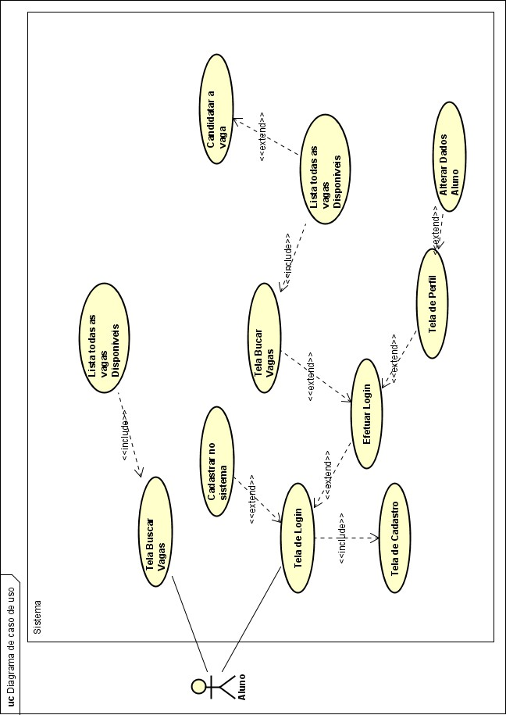

Fonte: Elaborado pelos autores.

**Figura 05** — Diagrama de Contexto – Visão do Empresa

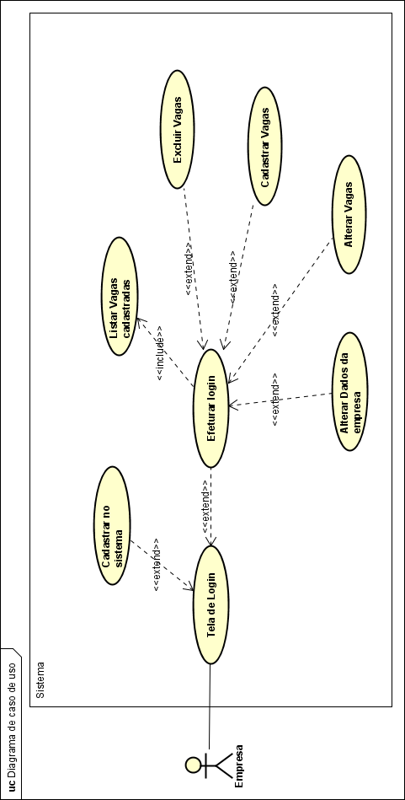

**Figura 06** — Diagrama de Contexto – Visão do Administrador

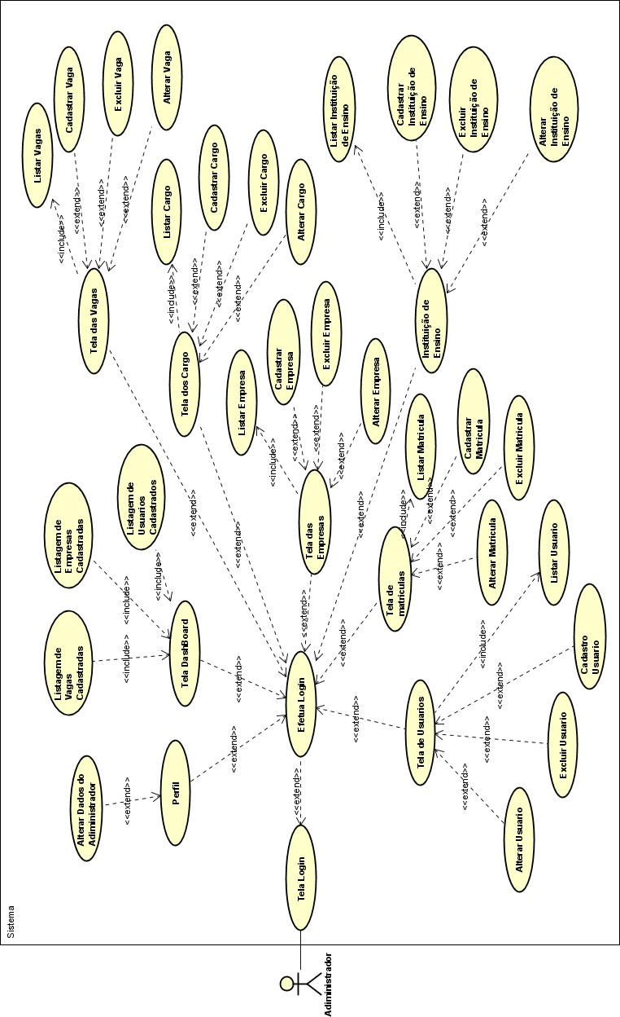

Fonte: Elaborado pelos autores.

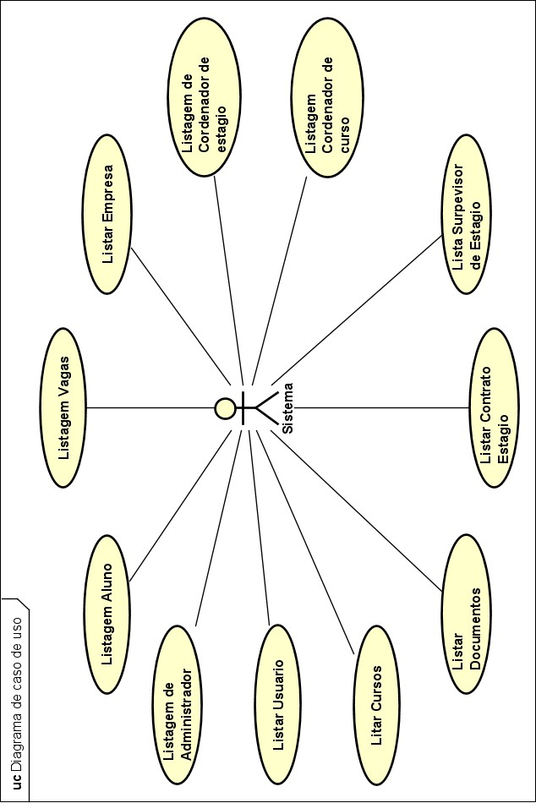

Fonte: Elaborado pelos autores.

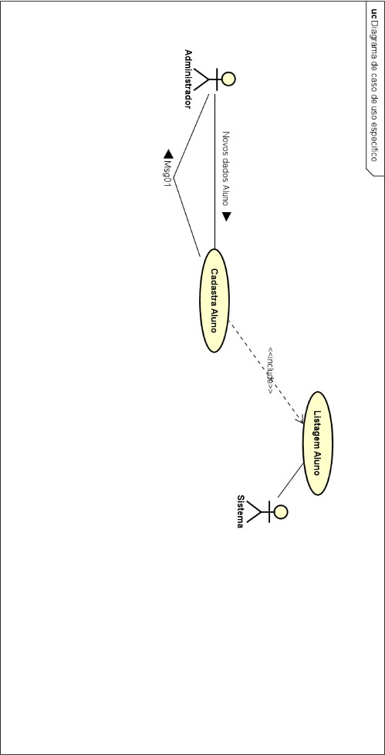

Fonte: Elaborado pelos autores.

* 1. DIAGRAMA DE CASOS DE USO INDIVIDUAIS

Os diagramas apresentados nessa subseção visam as ações específicas do usuário Administrador.

* + 1. – Diagrama de Contexto – Consultar Aluno

**Figura 09** — Diagrama de Contexto – Consultar Aluno

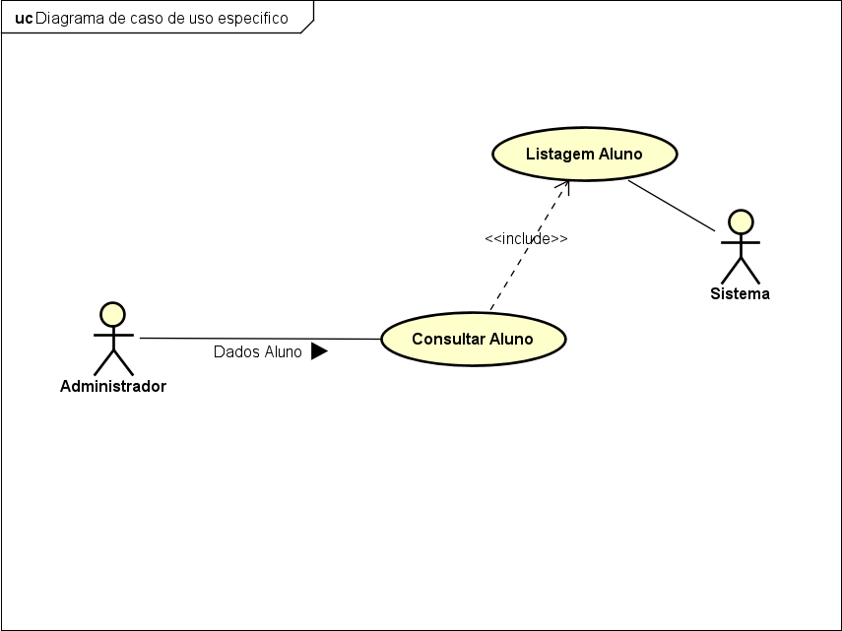

Fonte: Elaborado pelos autores.

**Quadro 8 –** Documentação do caso de uso Cadastrar Aluno

|  |  |
| --- | --- |
| **Documentação** | |
| **Nome do caso de uso** | **Cadastrar Aluno** |
| **Ator principal** | Usuário (Administrador) |
| **Resumo** | Esse caso de uso descreve as ações necessárias para que (Administrador)  adicione novos alunos |
| **Pré-condições** | Preencher todos os campos para concluir o  cadastro do aluno |
| **Pós-condições** | O usuário é direcionado a parte desejada do  sistema |
| **Fluxo normal** | |
| **Ações do ator** | Ações do sistema |
| 1. Usuário solicita o cadastro de um novo  aluno |  |
|  | 2. Sistema recebe solicitação e mostra tela  com formulário para cadastro |
| 3. Usuário informa dados do aluno e clica  no botão “Cadastrar” |  |
|  | 4. Sistema valida os campos adicionados |
|  | 5. Sistema retorna mensagem “Aluno  cadastrado com sucesso” |
| **Fluxo alternativo** | |
|  | 4. Sistema valida campos e dados |
|  | 4.1 Sistema identifica dados diferente do  esperado ou em branco |
|  | 4.1.2 Sistema envia mensagem “Dados  inválidos” |
|  | 4.1.3Sistema retorna ao fluxo normal pelo  item 2 |

Fonte: Elaborado pelos autores.

**Figura 10** — Diagrama de Contexto – Alterar Aluno

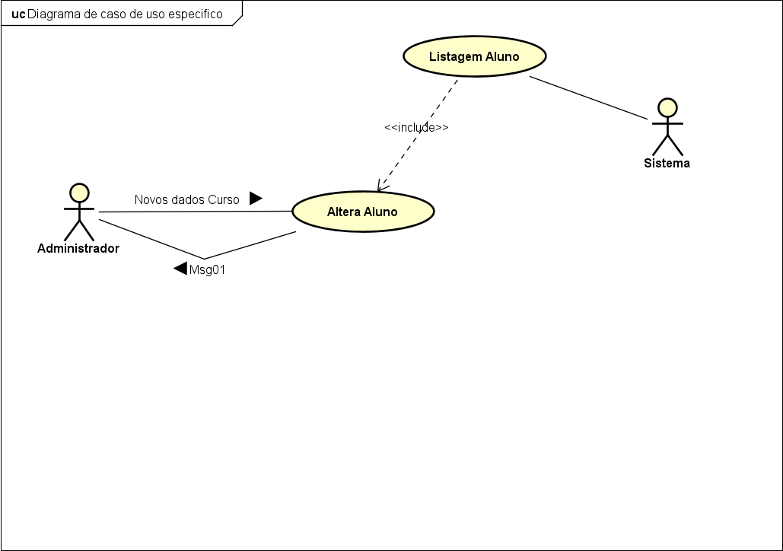

Fonte: Elaborado pelos autores.

**Quadro 9 —** Documentação do caso de uso Consultar Aluno.

|  |  |
| --- | --- |
| **Documentação** | |
| **Nome do caso de uso** | **Consultar Aluno** |
| **Ator principal** | Usuário (Administrador) |
| **Resumo** | Esse caso de uso descreve as ações necessárias para que o Administrador  consulte as informações do aluno |
| **Pré-condições** | Aluno cadastradas |
| **Pós-condições** | O usuário é direcionado a parte desejada do  sistema |
| **Fluxo normal** | |
| **Ações do ator** | **Ações do sistema** |
| 1. Usuário solicita alunos cadastrados |  |
|  | 2. Sistema recebe solicitação e mostra tela  em lista os alunos cadastrados |
| 3. Usuário seleciona aluno que deseja saber  mais detalhes |  |
|  | 4. Sistema valida solicitação |
|  | 5. Sistema carrega tela de consulta. |
| **Fluxo alternativo** | |
|  | 4. Sistema lista solicitação |
|  | 4.1 Sistema não consegue conectar com o  banco |
|  | 4.1.1 Sistema envia mensagem “Erro com o  banco de dados” |
|  | 4.1.2Sistema retorna ao fluxo normal |

Fonte: Elaborado pelos autores.

**Figura 11** — Diagrama de Contexto – Excluir Aluno

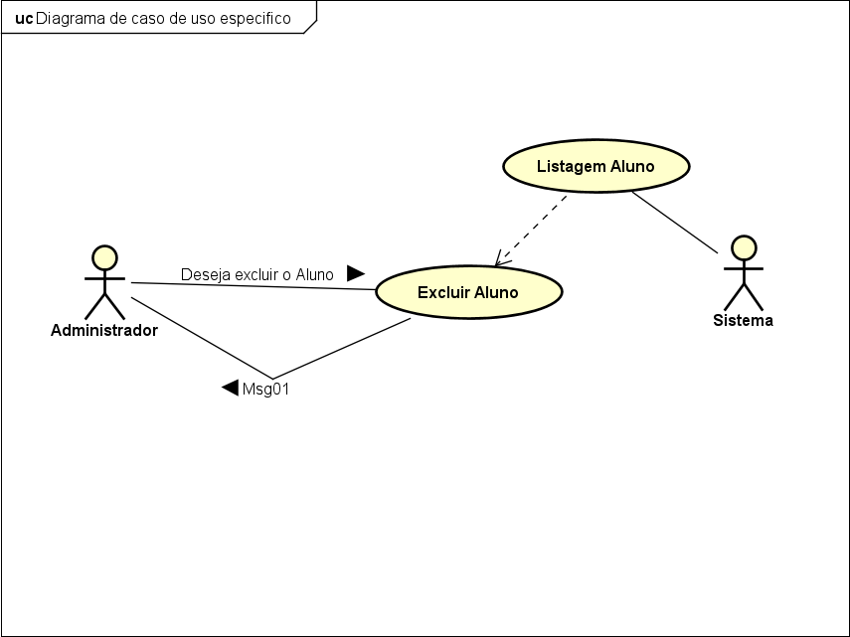

Fonte: Elaborado pelos autores.

**Quadro 4 —** Documentação do caso de uso Excluir Aluno.

|  |  |
| --- | --- |
| **Documentação** | |
| **Nome do caso de uso** | **Excluir Aluno** |
| **Ator principal** | Usuário (Administrador) |
| **Resumo** | Esse caso de uso descreve as ações necessárias para que o Administrador apague  as informações do aluno |
| **Pré-condições** | Aluno já cadastrado |
| **Pós-condições** | O usuário é direcionado a parte desejada do  sistema |
| **Fluxo normal** | |
| **Ações do ator** | **Ações do sistema** |
| 1.Usuário solicita excluir um aluno |  |
|  | 2.Sistema abre um dropdown com o botão  “Excluir” |
| 3.Usuário aperta o botão “Excluir” |  |
|  | 4.Sistema valida solicitação |
|  | 5.Sistema volta para a tela de listar alunos |
| **Fluxo alternativo** | |
|  | 4.Sistema lista solicitação |
|  | 4.1Sistema não consegue conectar com o  banco |
|  | 4.1.1Sistema envia mensagem “Erro com o  banco de dados” |
|  | 4.1.2Sistema retorna ao fluxo normal |
|  |  |

Fonte: Elaborado pelos autores.

**Figura 12** — Diagrama de Contexto – Alterar Aluno



**Quadro 5 –** Documentação do caso de uso Alterar Aluno

|  |  |
| --- | --- |
| **Documentação** | |
| **Nome do caso de uso** | **Alterar Aluno** |
| **Ator principal** | Usuário (Administrador) |
| **Resumo** | Esse caso de uso descreve as ações necessárias  para que o Administrador altere as informações do aluno |
| **Pré-condições** | Aluno já cadastrado |
| **Pós-condições** | O usuário é direcionado a parte desejada do  sistema |
| **Fluxo normal** | |
| **Ações do ator** | **Ações do sistema** |
| 1. Usuário solicita alterar um aluno |  |
|  | 2. Sistema recebe solicitação e mostra a tela  com os dados já cadastrados |
| 3. Após alterar os dados do aluno o usuário aperta no botão “Salvar alterações” |  |
|  | 4. Sistema valida solicitação e altera dados. |
|  | 5. Sistema envia mensagem “Alterado com  sucesso” |
|  | 6. Sistema retorna para a tela com a tabela de  listagem. |
| **Fluxo alternativo** | |
|  | 4. Sistema valida solicitação e altera dados. |
|  | 4.1 Sistema falha ao se comunicar com a  controller |
|  | 4.1.1 Sistema envia a mensagem de erro |
|  | 4.1.2 Sistema retorna ao fluxo normal pelo  item 2 |

Fonte: Elaborado pelos autores.

**Figura 13** — Diagrama de Contexto – Cadastrar Curso

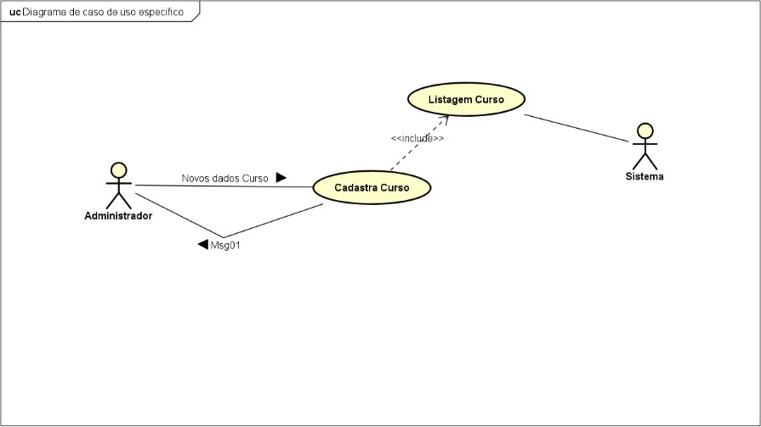

Fonte: Elaborado pelos autores.

## Quadro 6 — Documentação do caso de uso Cadastrar Curso.

|  |  |
| --- | --- |
| **Documentação** | |
| **Nome do caso de uso** | **Cadastrar Curso** |
| **Ator principal** | Usuário (Administrador) |
| **Resumo** | Esse caso de uso descreve as ações necessárias para que o Administrador  cadastre as informações do aluno |
| **Documentação** | |
| **Nome do caso de uso** | **Cadastrar Curso** |
| **Ator principal** | Usuário (Administrador) |
| **Resumo** | Esse caso de uso descreve as ações necessárias para que (Administrador) adicione novos cursos |
| **Pré-condições** | Preencher todos os campos para concluir o cadastro do curso |
| **Pós-condições** | O usuário é direcionado a parte desejada do sistema |
| **Fluxo normal** | |
| **Ações do ator** | **Ações do sistema** |
| 1. Usuário solicita o cadastro de um novo curso |  |
|  | 2. Sistema recebe solicitação e mostra tela com formulário para cadastro |
| 3. Usuário informa dados do curso e clica no botão “Cadastrar” |  |
|  | 4. Sistema valida os campos adicionados |
|  | 5. Sistema retorna mensagem “Curso cadastrado com sucesso” |
| **Fluxo alternativo** | |
|  | 9. Sistema valida campos e dados |
|  | 9.1.1 Sistema identifica dados diferente do esperado ou em branco |
|  | 9.1.2 Sistema envia mensagem “Dados inválidos” |
|  | 9.1.3 Sistema retorna ao fluxo normal pelo item 7 |

1. Sistema envia msg07: "Registro excluído com sucesso!"
2. Sistema atualiza banco de dados e retorna ao Caso de Uso "Alterar Pessoa"

**Figura 10** — Diagrama de Contexto – Consultar Curso

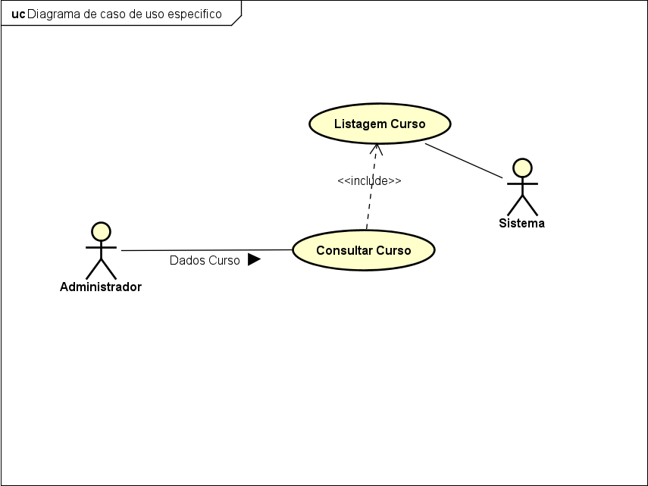

Fonte: Elaborado pelos autores.

**Quadro 7 —** Documentação do caso de uso Consultar Curso.

|  |  |
| --- | --- |
| **Documentação** | |
| **Nome do caso de uso** | **Consultar Curso** |
| **Ator principal** | Usuário (Administrador) |
| **Resumo** | Esse caso de uso descreve as ações necessárias para que o Administrador  consulte as informações do curso |
| **Pré-condições** | Curso cadastrados |
| **Pós-condições** | O usuário é direcionado a parte desejada do  sistema |
| **Fluxo normal** | |
| **Ações do ator** | **Ações do sistema** |
| 1. Usuário solicita cursos cadastrados |  |
|  | 2. Sistema recebe solicitação e mostra tela em  lista os cursos cadastrados |
| 3. Usuário seleciona curso que deseja saber  mais detalhes |  |
|  | 4. Sistema valida solicitação |
|  | 5. Sistema carrega tela de consulta. |
| **Fluxo alternativo** | |
|  | 4. Sistema lista solicitação |
|  | 4.1 Sistema não consegue conectar com o  banco |
|  | 4.1.1 Sistema envia mensagem “Erro com o  banco de dados” |
|  | 4.1.2 Sistema retorna ao fluxo normal |

Fonte: Elaborado pelos autores.

**Figura 11** — Diagrama de Contexto – Alterar Curso

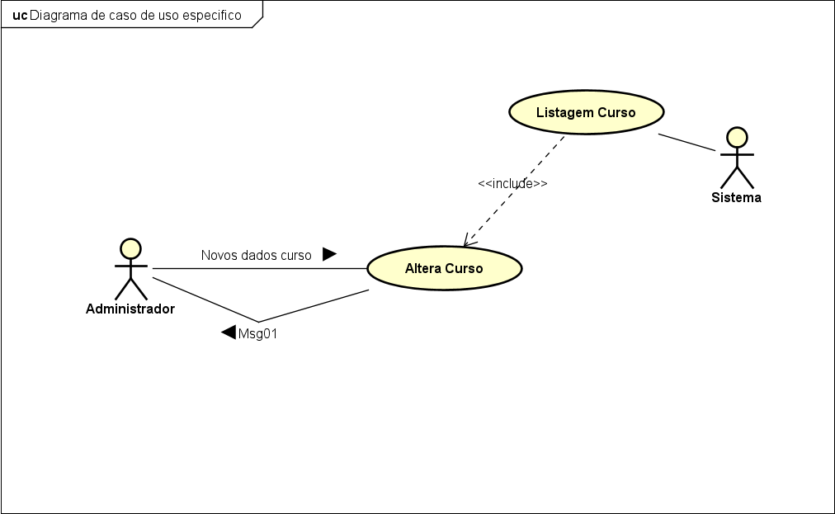

Fonte: Elaborado pelos autores.

**Quadro 8 –** Documentação do caso de uso Alterar Curso

|  |  |
| --- | --- |
| **Documentação** | |
| **Nome do caso de uso** | **Alterar Curso** |
| **Ator principal** | Usuário (Administrador) |
| **Resumo** | Esse caso de uso descreve as ações necessárias para que o Administrador altere as  informações do curso |
| **Pré-condições** | Curso já cadastrado |
| **Pós-condições** | O usuário é direcionado a parte desejada do  sistema |
| **Fluxo normal** | |
| **Ações do ator** | **Ações do sistema** |
| 1. Usuário solicita alterar um curso |  |
|  | 2. Sistema recebe solicitação e mostra a tela  com os dados já cadastrados |
| 3. Após alterar os dados do curso o usuário aperta no botão “Salvar alterações” |  |
|  | 4. Sistema valida solicitação e altera dados. |
|  | 5. Sistema envia mensagem “Alterado com  sucesso” |
|  | 6. Sistema retorna para a tela com a tabela de  listagem. |
| **Fluxo alternativo** | |
|  | 4. Sistema valida solicitação e altera dados. |
|  | 4.1 Sistema falha ao se comunicar com a  controller |
|  | 4.1.1 Sistema envia a mensagem de erro |
|  | 4.1.2 Sistema retorna ao fluxo normal pelo  item 10 |

Fonte: Elaborado pelos autores.

**Figura 12** — Diagrama de Contexto – Excluir Curso

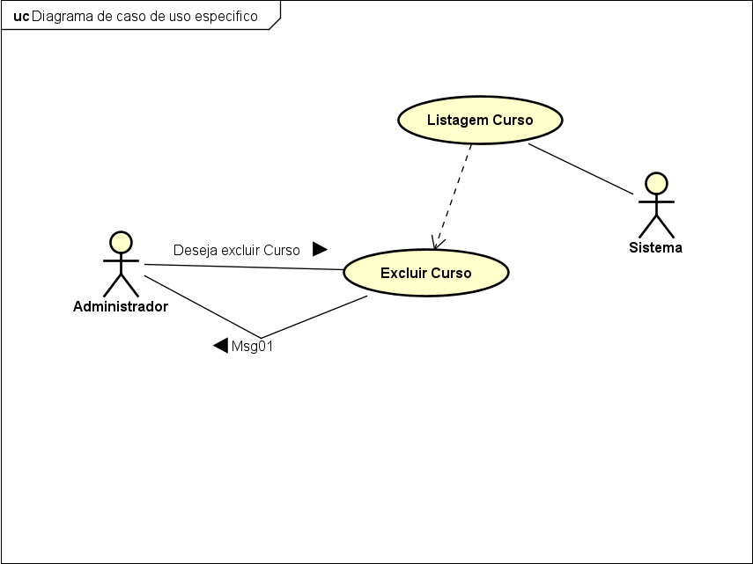

Fonte: Elaborado pelos autores.

**Quadro 9 —** Documentação do caso de uso Excluir Curso.

|  |  |
| --- | --- |
| **Documentação** | |
| **Nome do caso de uso** | **Excluir Curso** |
| **Ator principal** | Usuário (Administrador) |
| **Resumo** | Esse caso de uso descreve as ações necessárias para que o Administrador apague  as informações do curso |
| **Pré-condições** | Curso já cadastrado |
| **Pós-condições** | O usuário é direcionado a parte desejada do  sistema |
| **Fluxo normal** | |
| **Ações do ator** | **Ações do sistema** |
| 1. Usuário solicita excluir um curso |  |
|  | 2. Sistema abre um dropdown com o botão  “Excluir” |
| 3. Usuário aperta o botão “Excluir” |  |
|  | 4. Sistema valida solicitação |
|  | 5. Sistema volta para a tela de listar cursos |
| **Fluxo alternativo** | |
|  | 4. Sistema lista solicitação |
|  | 4.1 Sistema não consegue conectar com o  banco |
|  | 4.1.1Sistema envia mensagem “Erro com o  banco de dados” |
|  | 4.1.2Sistema retorna ao fluxo normal |

Fonte: Elaborado pelos autores

* 1. DIAGRAMA DE SEQUÊNCIA

O diagrama de sequência adota um modelo que ilustra o comportamento do usuário ao realizar ações dentro da aplicação, observando a ordem temporal das ações no desenvolvimento do processo. Seu propósito é identificar o evento que inicia o processo, o ator responsável por esse evento e a sequência de desenvolvimento que deve ocorrer. Em resumo, proporciona uma representação visual destacando a interação entre diferentes elementos da aplicação, facilitando a compreensão da lógica temporal e das responsabilidades associadas às ações realizadas (GUEDES, 2018).

**Figura 13 —** Diagrama de Sequência – Cadastro Aluno

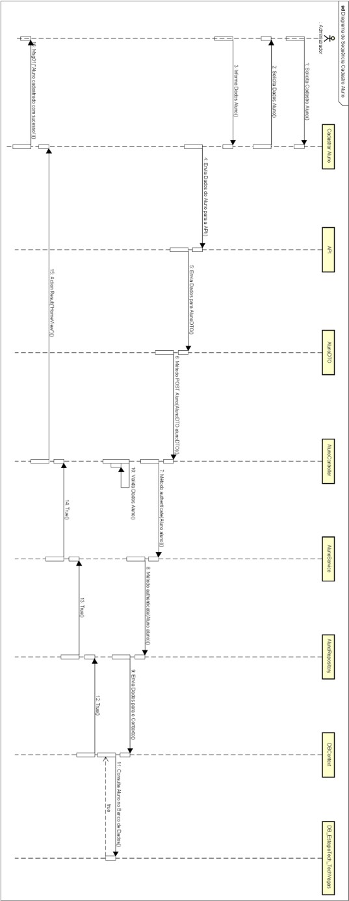

Fonte: Desenvolvidos pelos autores.

**Figura 14 —** Diagrama de Sequência – Altera Aluno

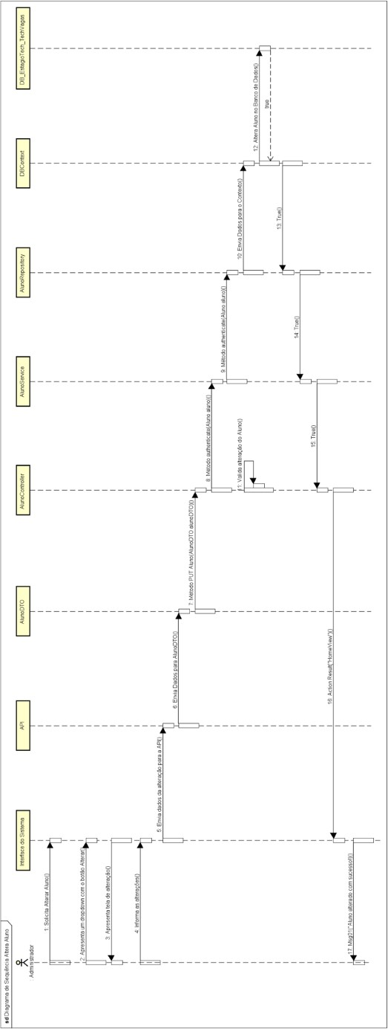

Fonte: Desenvolvidos pelos autores.

**Figura 15 —** Diagrama de Sequência – Exclui Aluno

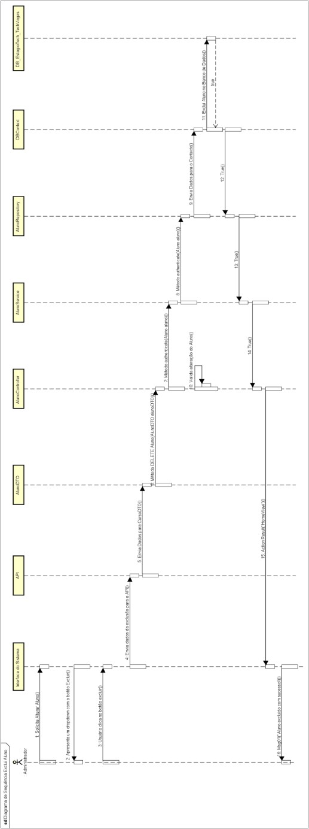

Fonte: Desenvolvidos pelos autores.

**Figura 16 —** Diagrama de Sequência – Lista Aluno

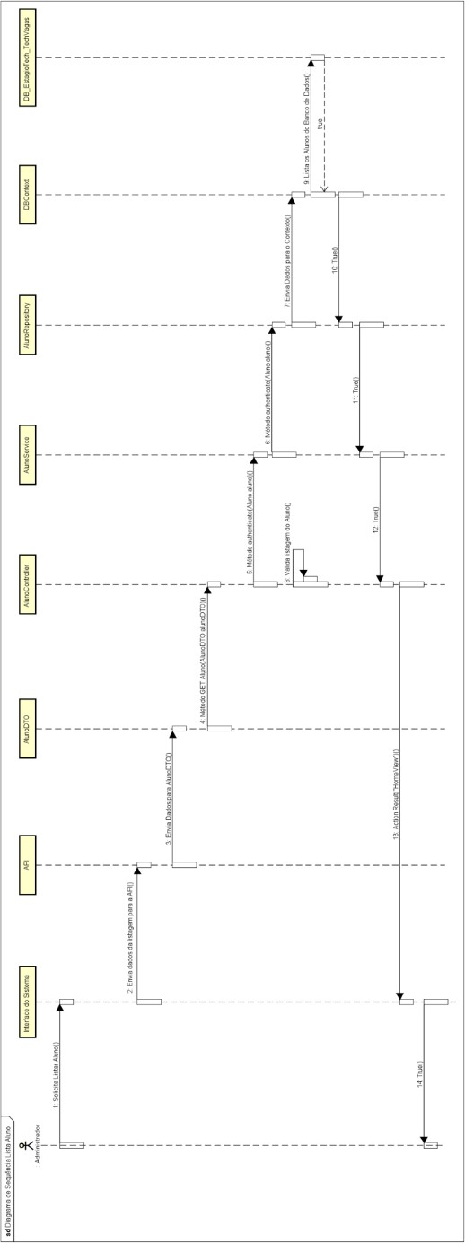

Fonte: Desenvolvidos pelos autores.

**Figura 17** — Diagrama de Sequência – Cadastro Curso

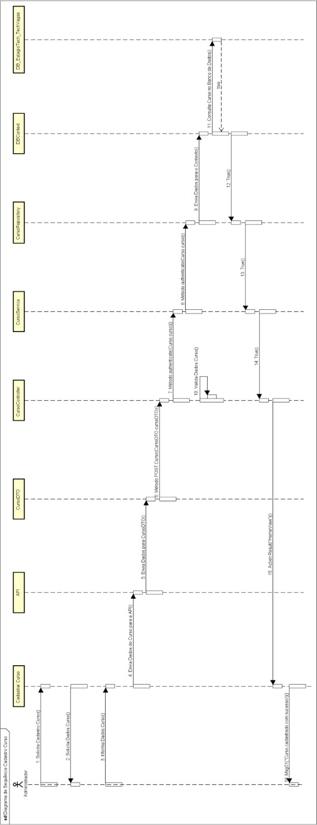

Fonte: Desenvolvidos pelos autores.

**Figura 18 —** Diagrama de Sequência – Exclui Curso

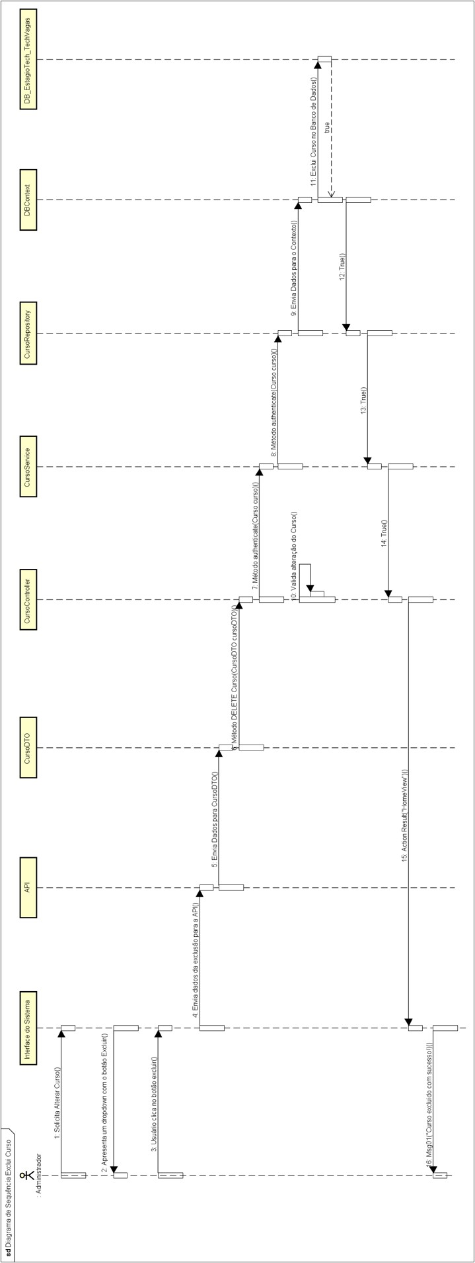

Fonte: Desenvolvidos pelos autores.

**Figura 19 —** Diagrama de Sequência – Altera Curso

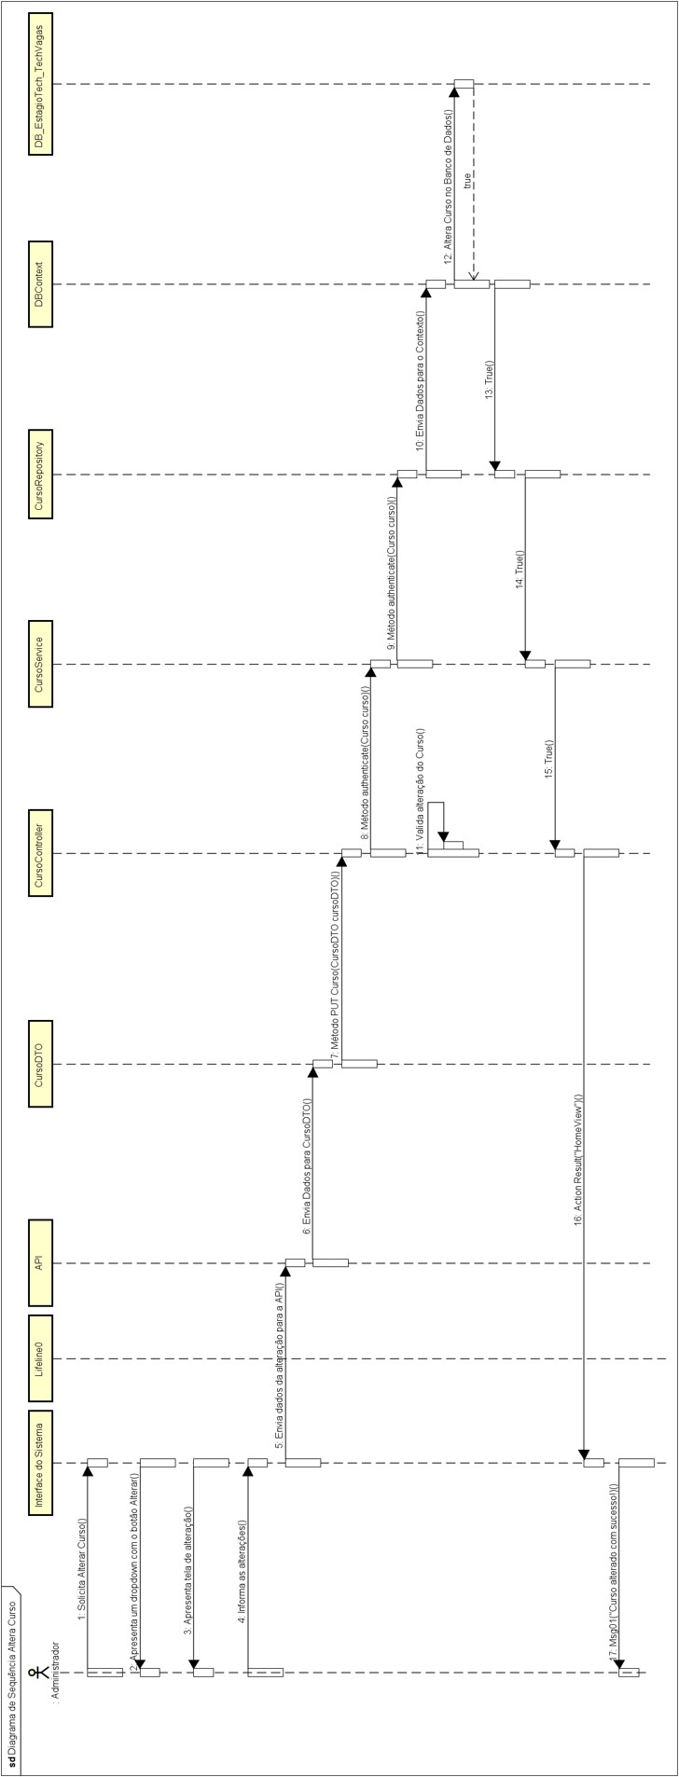

Fonte: Desenvolvidos pelos autores.

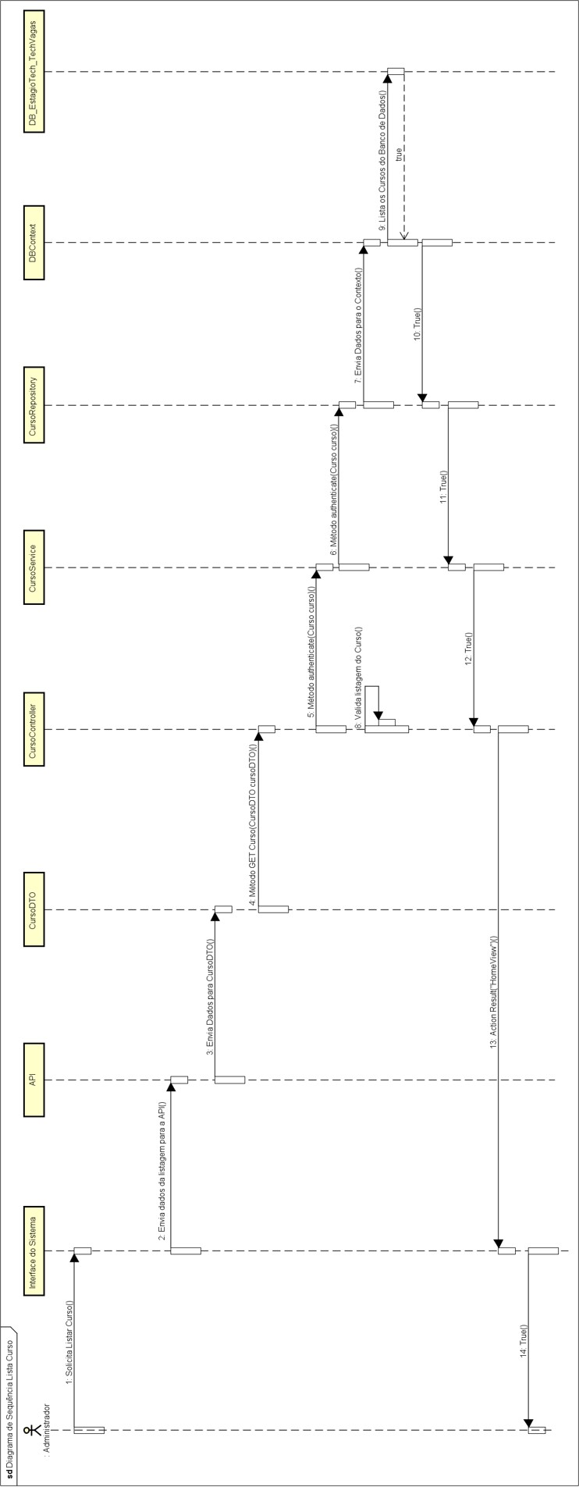**Figura 20 —** Diagrama de Sequência – Lista Curso

Fonte: Desenvolvidos pelos autores.

## DEFINIÇÃO DA INTERFACE COM O USUÁRIO (UX)

* **Definição de User Experience(UX)**

Quando falamos de User experience seguindo a sigla UX se trata do estudo ou estudar a experiência do usuário de um produto ou serviço, com a finalidade de estimular e melhorar nos mesmos referentes. Basicamente é o que o profissional de UX busca entender o que qualifica ou classifica a relação do usuário com o produto ou serviço em questão que foi requisitado. Pense na última vez que você tentou fazer algo online, como comprar um produto ou marcar uma consulta médica. Se tudo aconteceu de forma rápida, fácil e sem problemas, você provavelmente teve uma boa experiência. Agora, se o site travou, você não encontrou o que queria, ou o processo foi demorado, o sentimento pode ter sido de frustração. UX é sobre garantir que as pessoas tenham uma experiência positiva e sem complicações. Não se trata apenas de "funcionar", mas de **funcionar bem** e ser prazeroso. A experiência do usuário é algo que impacta diretamente como nos sentimos e como interagimos com o mundo ao nosso redor, seja em uma tela ou em uma loja. O objetivo final de um bom UX é simples: garantir que, ao usar um produto ou serviço, as pessoas se sintam satisfeitas, realizadas e felizes, e que queiram voltar a usar aquele produto. Nos dias de hoje, onde a concorrência é tão acirrada, oferecer uma boa experiência ao usuário é essencial para qualquer marca ou empresa que deseja sobreviver e prosperar.

* 1. DESCRIÇÃO DE CENÁRIO

Conforme escrito no livro "O Guia para Projetar UX" de Russ Unger e Carolyn Chandler, os cenários representam narrativas detalhadas que ilustram as interações entre um usuário e um sistema. Estas histórias oferecem uma compreensão abrangente ao contextualizar a persona, seus objetivos, as ações específicas em busca desses objetivos, os desafios enfrentados e os desfechos das interações. Os cenários de persona são ferramentas fundamentais no direcionamento do design de experiência do usuário, permitindo uma avaliação minuciosa da eficácia do sistema em diferentes circunstâncias.

**Figura 21** – Imagem do primeiro cenário

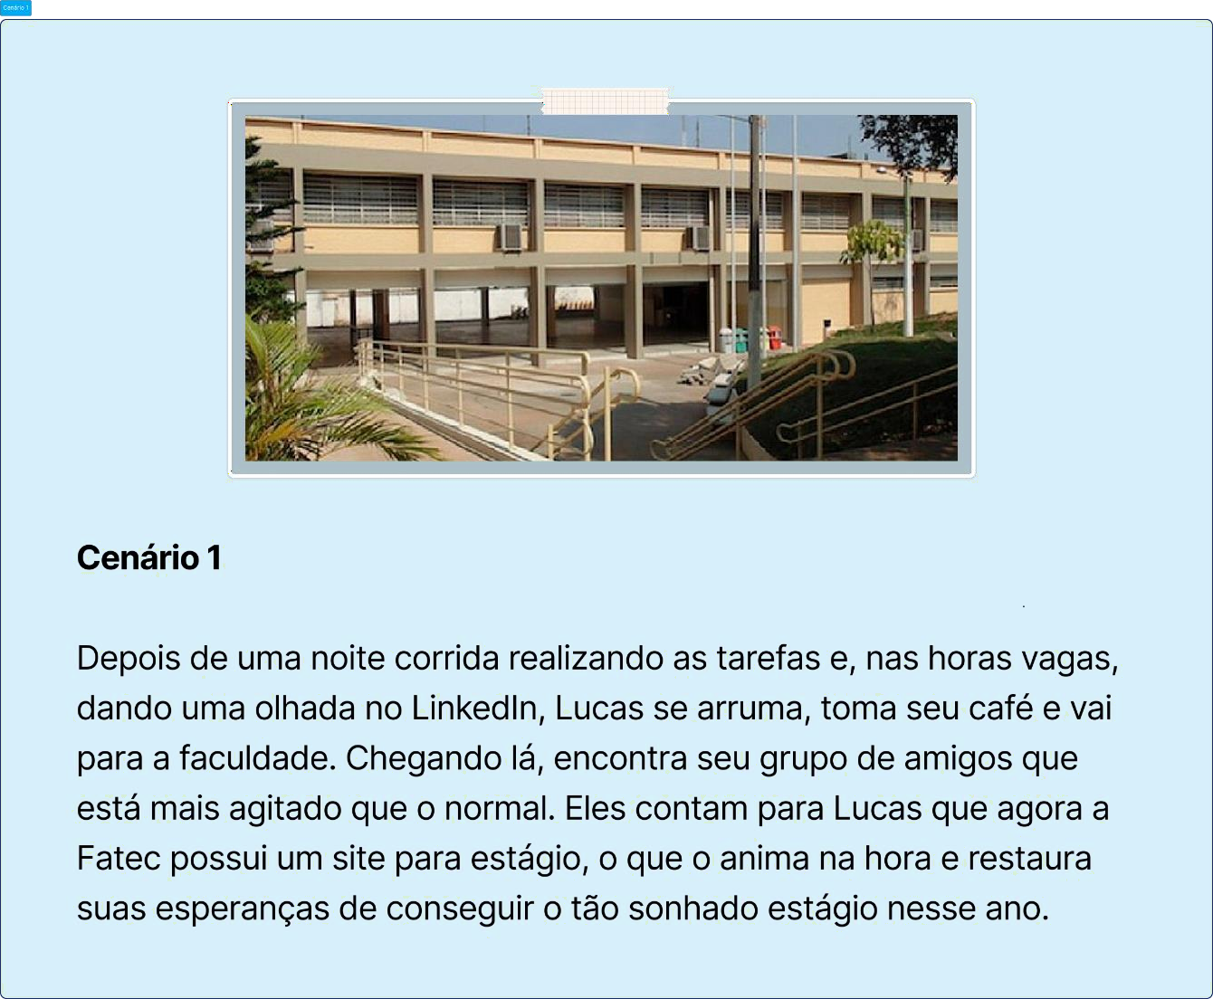

Fonte: Elaborado pelos autores.

**Figura 22** – Imagem do segundo cenário

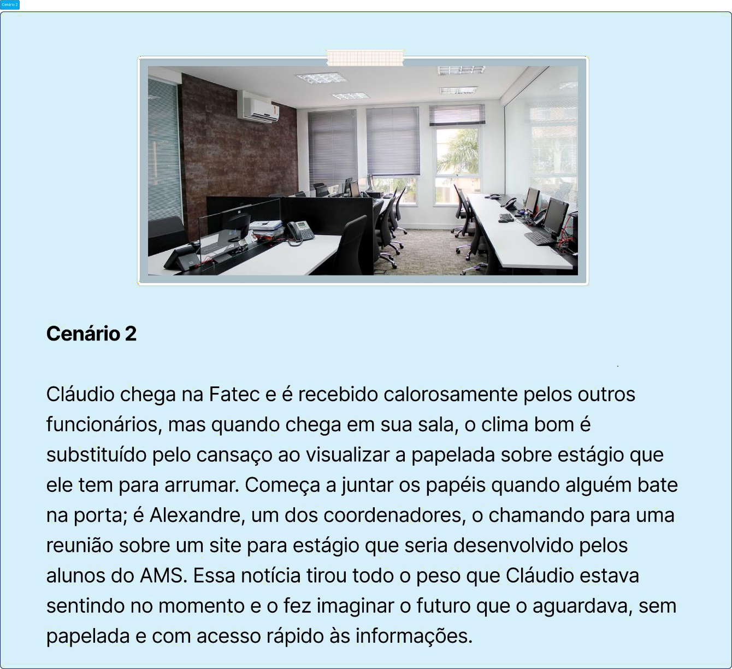

Fonte: Elaborado pelos autores.

* 1. DESCRIÇÃO DE PERSONAS

De acordo com "O Guia para Projetar UX" de Russ Unger e Carolyn Chandler, personas constituem representações fictícias de usuários envolvidos na interação com um sistema específico. Seu desenvolvimento é direcionado à compreensão aprofundada das necessidades, comportamentos e motivações desses usuários. A criação de personas visa proporcionar aos designers e desenvolvedores uma visão mais humanizada e centrada no

usuário, possibilitando a concepção de soluções que correspondam de maneira eficaz às expectativas e requisitos dos usuários finais.

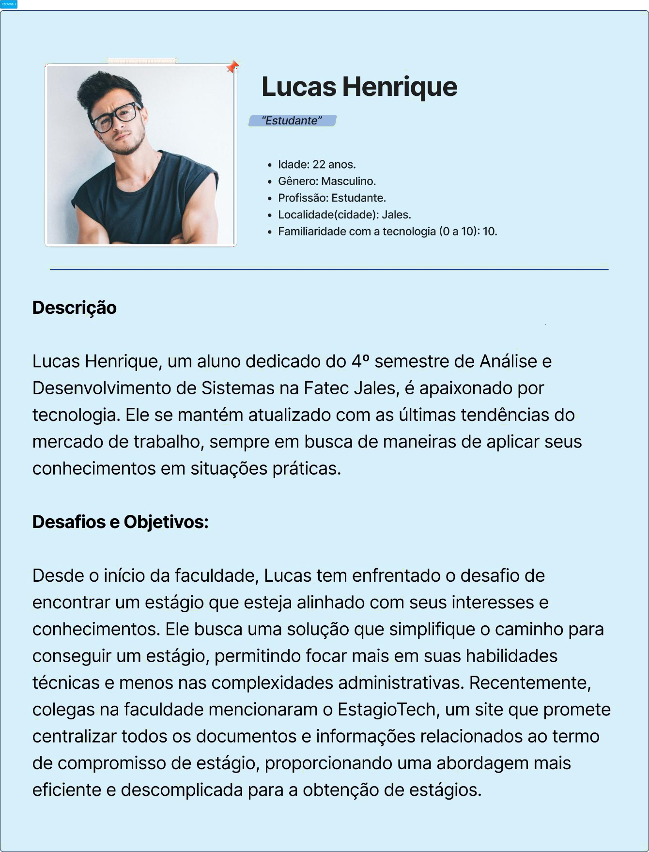**Figura 23** – Imagem da segunda persona

Fonte: Elaborado pelos autores.

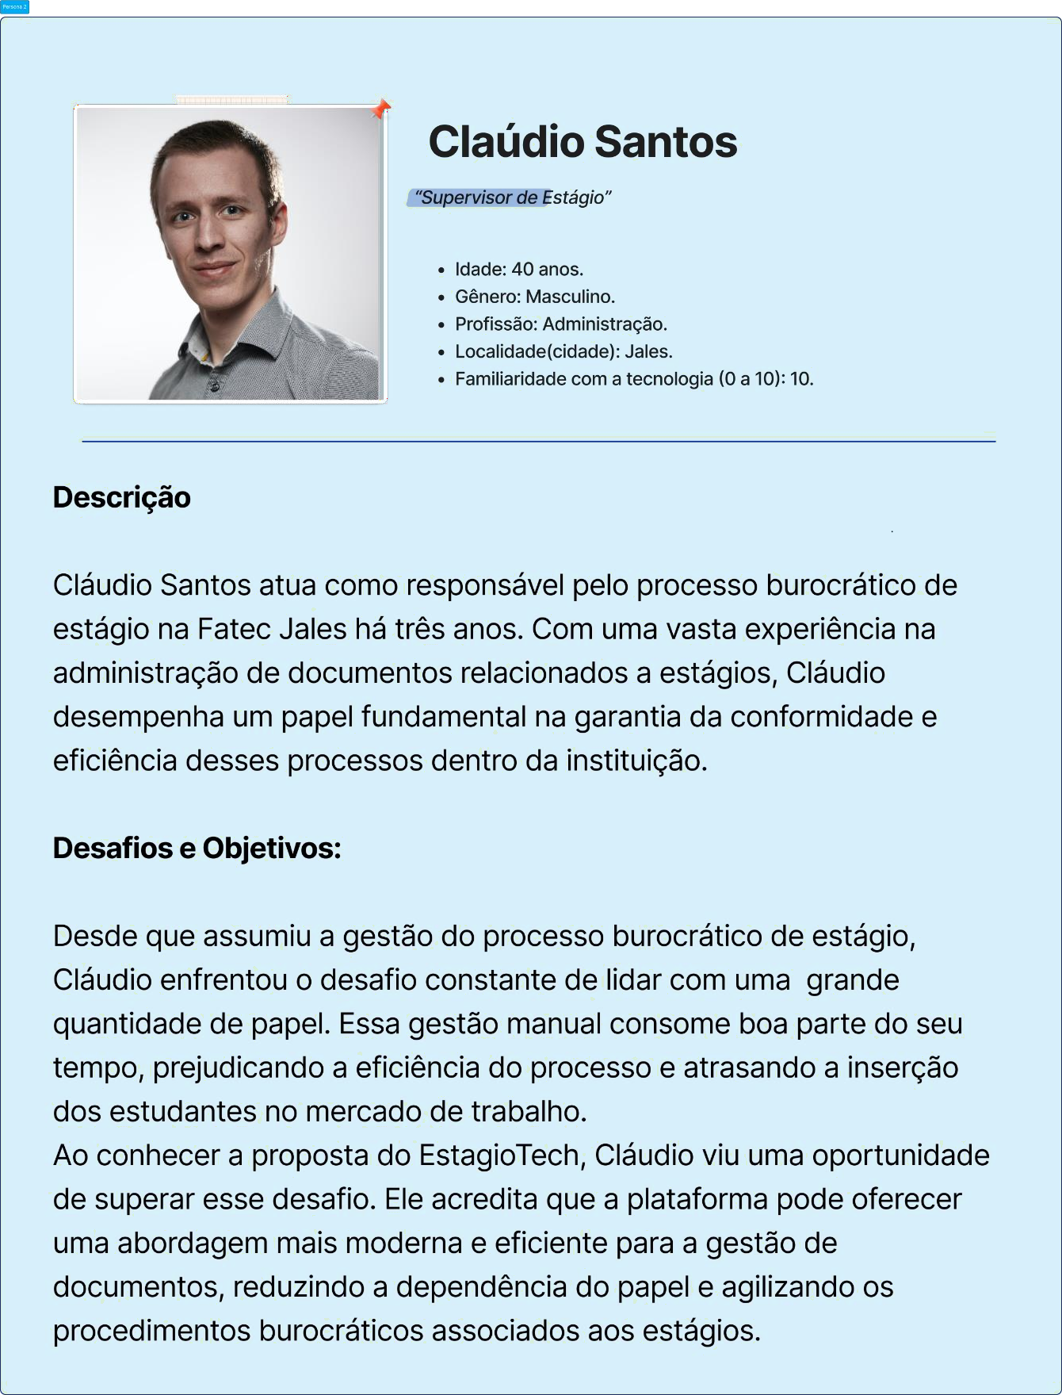

**Figura 24** *–* Imagem da segunda persona

Fonte: Elaborado pelos autores.

* 1. ESBOÇOS DE TELA (WIREFRAMES)

Como afirma Don Norman, autor de "The Design of Everyday Things", "protótipos são uma ferramenta fundamental para explorar possíveis soluções de design antes da implementação completa". Os protótipos de tela, são representações tangíveis e interativas da proposta de design, permitindo a exploração, comunicação e refinamento de ideias".

Assim, os modelos iniciais de tela não só promovem a comunicação efetiva entre as equipes de design e desenvolvimento, como também têm um papel crucial na detecção antecipada de adaptações necessárias, resultando em economia de tempo e recursos.

**Figura 25** – Tela de cadastro do usuário

Fonte: Elaborado pelos autores.

De acordo com a figura 25, tela de cadastro de usuário, o visitante pode criar uma nova conta ao fornecer informações essenciais, como nome, e-mail e senha. Essa interface geralmente inclui validações em tempo real para garantir que os dados sejam inseridos corretamente, além de opções para aceitar os termos de uso e políticas de privacidade.

**Figura 26** – Tela de login do usuário



Fonte: Elaborado pelos autores.

Relacionado a figura 26, tela de login do usuário possibilita o visitante pode inserir suas credenciais, como nome de usuário e senha, para acessar sua conta de forma segura. Além disso, há opções para recuperar a senha em caso de esquecimento e, muitas vezes, um recurso que permite lembrar as informações de login em dispositivos confiáveis. A interface geralmente inclui feedback visual, informando ao usuário sobre possíveis erros de autenticação.

**Figura 27** – Tela inicial

Referente a figura 27, a tela inicial do sistema é projetada para ser intuitiva e acolhedora, incentivando os alunos a explorar oportunidades de estágio de forma eficiente. No centro, há uma barra de pesquisa que permite aos usuários procurar vagas específicas, acompanhada de botões de acesso rápido para categorias como “Tecnologia” e “Gestão Empresarial”. Essa organização facilita a navegação e ajuda os alunos a encontrar rapidamente oportunidades alinhadas aos seus interesses. A seção de parcerias destaca a colaboração com empresas locais, reforçando a conexão entre a academia e o mercado de trabalho.

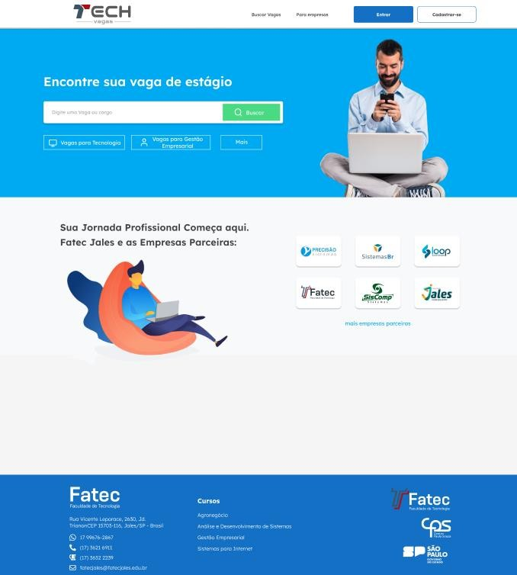

**Figura 28** – Tela de empresas cadastradas

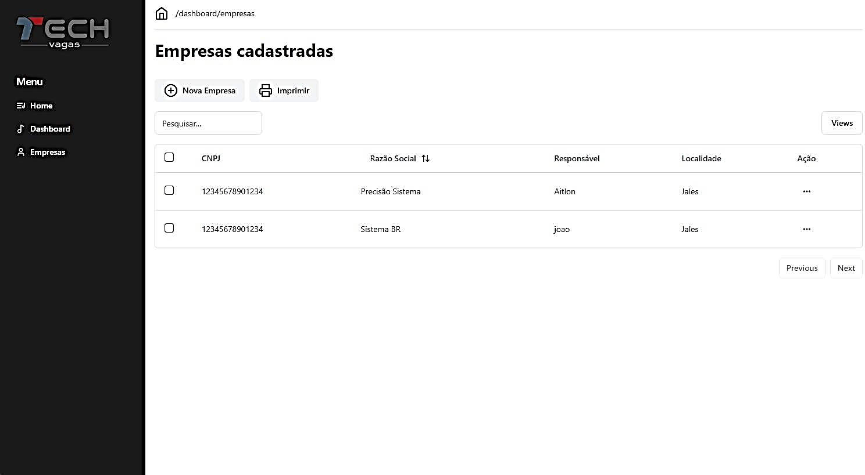

Fonte: Elaborado pelos autores.

Na figura 28, tela de cadastro de empresas, faz com que o sistema permite que organizações parceiras criem uma conta fornecendo informações importantes, como nome da empresa, CNPJ, e-mail e telefone de contato. A interface é projetada para ser clara e eficiente, incorporando validações em tempo real para garantir que os dados sejam inseridos corretamente. Além disso, há opções para que as empresas aceitem os termos de uso e políticas de privacidade, assegurando conformidade legal e transparência. Após o cadastro, a empresa pode cadastrar, alterar ou excluir vagas de estágio, inserindo detalhes como descrição da vaga, requisitos, local de trabalho e benefícios oferecidos. Esse processo não só facilita a entrada de empresas na plataforma, mas também fortalece a rede de parcerias, criando um ecossistema robusto de oportunidades de estágio para os alunos.

* 1. PROTÓTIPOS DE TELA

O termo protótipo vem do grego PRÓTOS (primeiro) e TYPOS (tipo), no momento em que traduzimos para o sentido literal é a mesma coisa que “PRIMEIRO TIPO” OU “PRIMEIRO MODELO”. Protótipo em si já diz respeito a muita coisa quando falamos sobre projetar ou planejar alguma coisa, seja uma viagem em família por exemplo que necessita de um “plano” de viagem ou até mesmo algum projeto em que se está sendo trabalhado seja na escola, trabalho até mesmo em faculdades precisa-se de um protótipo para a tarefa ser bem efetuada e tenha ótimos desempenho.

"Prototipar é uma maneira de experimentar e aprender. Não é uma simples representação, mas sim um meio de entender melhor as necessidades dos usuários." (BROWN, 2010, p. 95).

A prototipagem centrada no usuário é um verdadeiro diálogo entre criadores e usuários, onde a empatia se torna a chave para o sucesso. Imagine um designer não apenas como alguém que cria, mas como um investigador que busca entender as histórias e sentimentos das pessoas que usarão seu produto. Ao criar protótipos, eles podem testar ideias em um ambiente real, ouvindo atentamente o que os usuários têm a dizer e fazendo ajustes baseados nessas interações. Esse processo é mais do que funcionalidade; é sobre construir conexões emocionais, garantindo que cada detalhe do design ressoe com as necessidades e desejos de quem o utiliza. Quando os usuários se tornam co-criadores, o resultado é uma solução que não só resolve problemas, mas que também faz as pessoas se sentirem valorizadas e compreendidas. Essa abordagem transforma a inovação em uma experiência compartilhada, onde cada feedback é uma oportunidade de crescimento. Portanto, a prototipagem vai além de um simples passo no design; é um compromisso com a criação de experiências significativas e humanas.

# 4.4.2 Demonstração dos Protótipos das Telas Baseadas nos Wireframes

Figura 1 – Protótipo Tela de Cadastro

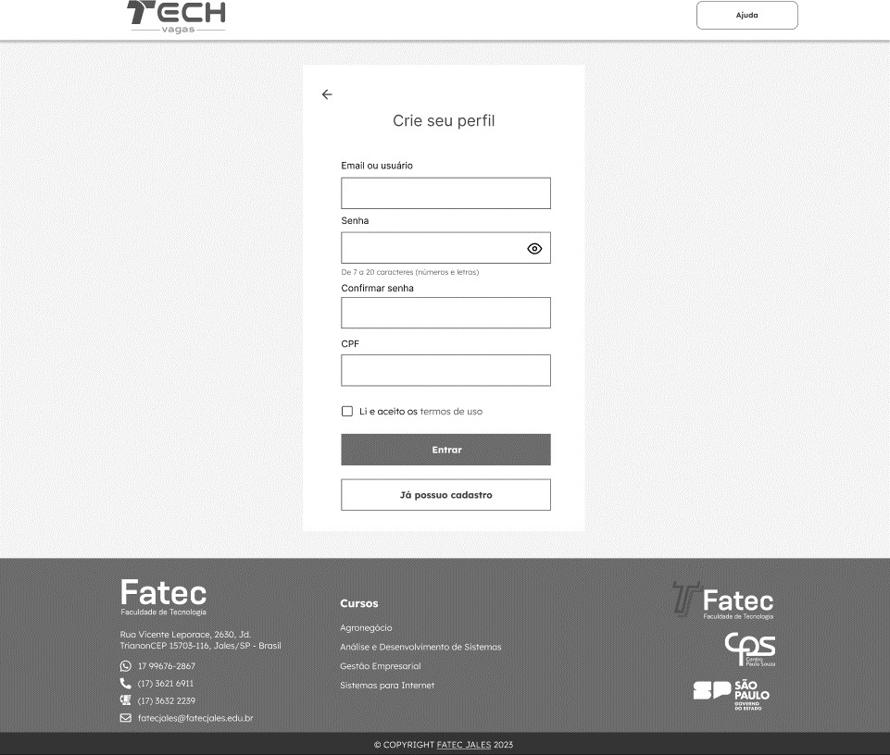

Esta seria a Tela Inicial do sistema “TECHVAGAS”, porém após várias reuniões e debates o grupo que está responsabilizado por este projeto ao consentimento de todos os integrantes, decidimos mudar para uma tela mais versátil e de fácil acesso para os usuários.

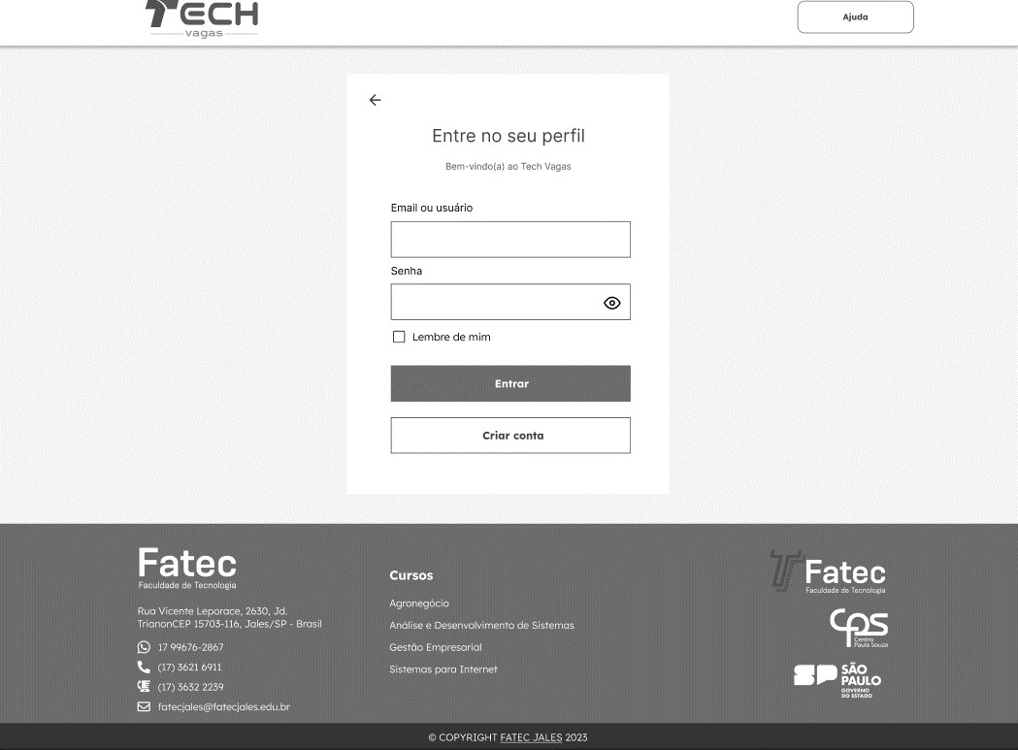

Agora partindo para uma outra abordagem, temos a tela de quando já se está cadastrado. Acontecerá igual a tela de Cadastro citado a cima, iremos substituir por uma tela mais versátil de fácil acessibilidade para os usuários.

* 4.4.3 Discussão das telas do TECHVAGAS

As telas do sistema TECHVAGAS foram projetadas com foco em proporcionar uma experiência fluida e acessível, tanto para os estudantes quanto para as empresas que utilizam a plataforma. Ao desenvolver a interface, foram considerados aspectos cruciais de usabilidade, acessibilidade, componentização de interface, e padronização visual, garantindo que a navegação seja intuitiva e consistente em todos os dispositivos, desde desktops até smartphones. Cada tela foi pensada para atender aos requisitos funcionais e não funcionais do sistema, assegurando que as interações dos usuários sejam realizadas de forma eficiente e sem frustrações.

* Tela de cadastro



A tela de cadastro de usuário é a primeira interação que os alunos e as empresas terão com o sistema. Seu design ocorreu intencionalmente simplificado, focando em uma estrutura clara com campos básicos de preenchimento, como nome, e-mail e senha. Os campos possuem **validação em tempo real**, o que ajuda a reduzir erros durante o cadastro, notificando imediatamente o usuário sobre campos incorretos ou ausentes.

* **Feedback Visual**: O sistema utiliza feedback visual claro (em tons de verde para confirmações e vermelho para erros), o que melhora a experiência do usuário, permitindo correções rápidas.
* **Segurança**: Durante o processo de cadastro, são utilizadas práticas de segurança como **hashing** de senhas, garantindo que os dados dos usuários estejam protegidos.
* Tela de Login

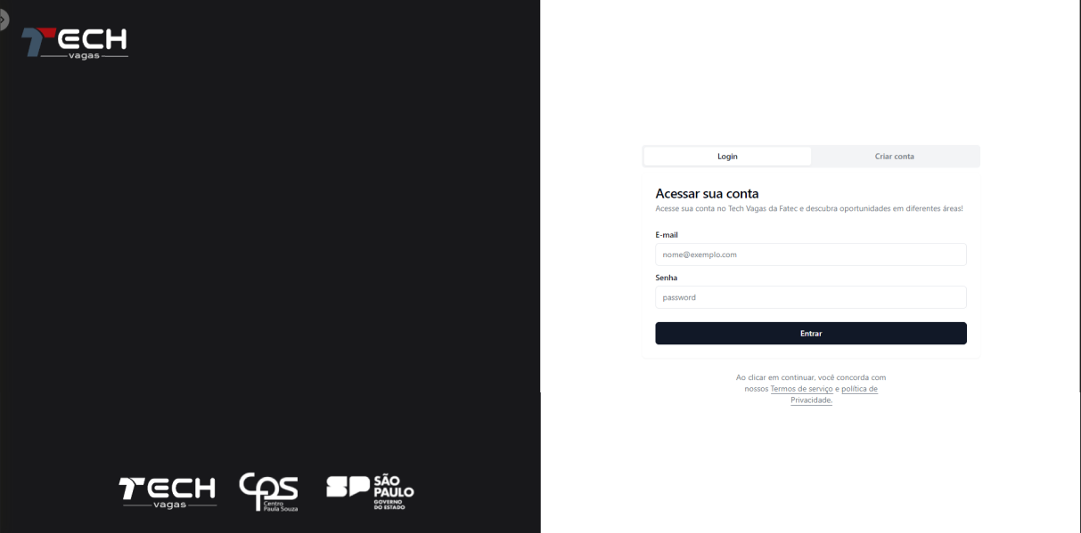

A tela de login foi projetada com foco em segurança e usabilidade. Ela permite que o usuário insira suas credenciais de forma rápida e segura. A implementação de recursos como **autenticação multifatorial (MFA)** está planejada para versões futuras, aumentando a segurança da aplicação.

* **Recuperação de senha**: Há um processo robusto de recuperação de senha, utilizando e-mails de verificação e validação de identidade. Isso reduz o risco de acesso não autorizado.
* **Design Responsivo**: A interface foi desenhada para se adaptar a diferentes tamanhos de tela, o que é essencial para o uso em dispositivos móveis.
* Tela Inicial

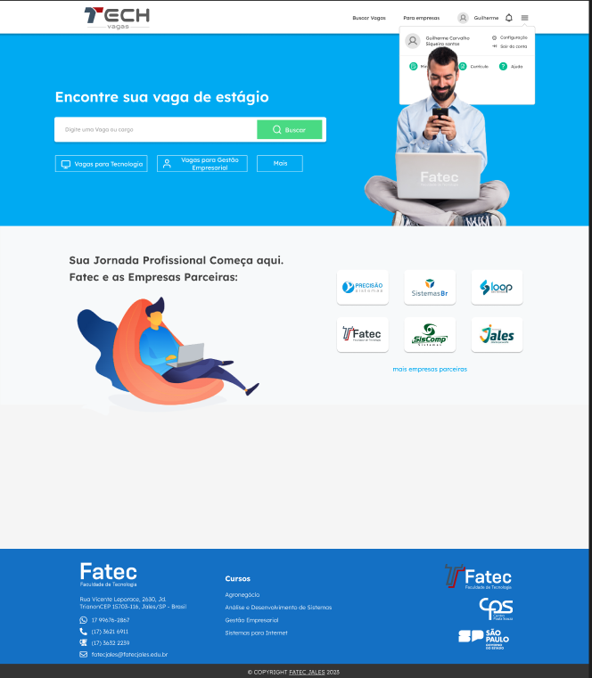

A tela inicial foi criada com uma abordagem minimalista, exibindo uma barra de busca centralizada para facilitar a navegação dos usuários pelas oportunidades de estágio. Ela também contém atalhos para áreas mais acessadas, como **vagas recomendadas**, **vagas por categorias** (ex.: Tecnologia, Gestão Empresarial), e as **empresas parceiras**.

* **Hierarquia Visual**: As seções são claramente divididas, utilizando **tamanhos de fonte diferenciados** para criar uma hierarquia de importância. Isso melhora a compreensão da interface e facilita a localização rápida das informações desejadas.
* Tela de Vagas Cadastradas

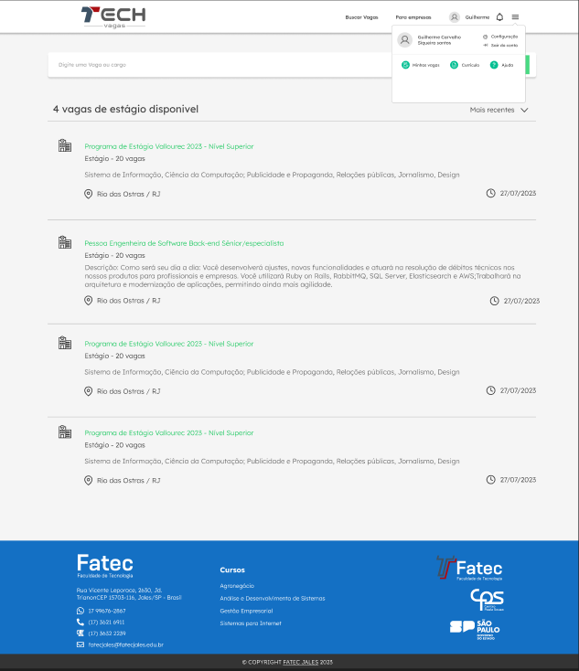

A tela de **Vagas Cadastradas** permite que os usuários, tanto empresas quanto administradores, visualizem e gerenciem as vagas disponíveis na plataforma. O layout foi projetado para ser eficiente, exibindo as vagas em um formato **tabular**, onde os campos principais são título da vaga, descrição, requisitos e status (ativa, fechada, em processo). Existem filtros disponíveis para refinar a busca, como **data de publicação**, **área de atuação**, e **número de candidatos inscritos**.

* **Interatividade**: A interação é dinâmica, com recursos de **edição in-line** que permitem a atualização rápida de informações, como a alteração da descrição ou requisitos das vagas, sem precisar recarregar a página.
* **Gestão de Vagas**: A interface também facilita ações rápidas, como **ativar** ou **desativar vagas**, além de oferecer a possibilidade de clonar uma vaga para publicação futura com pequenas modificações.
  1. ACESSIBILIDADE

**Acessibilidade** é um conceito que envolve a criação de ambientes, produtos, serviços e tecnologias que sejam utilizáveis por todas as pessoas, independentemente de suas limitações físicas, sensoriais, intelectuais ou motoras. A ideia é garantir que qualquer pessoa, com ou sem deficiência, tenha acesso e consiga usufruir das mesmas oportunidades, sejam elas educacionais, profissionais ou culturais. Em um contexto mais amplo, a acessibilidade não se limita apenas a deficiências, mas inclui também aspectos como mobilidade reduzida, idade avançada ou mesmo condições temporárias que podem prejudicar o acesso a certos recursos.

**Richard J. L. Hodge**, especialista em políticas públicas, afirma: "A acessibilidade não é apenas sobre atender às necessidades básicas das pessoas com deficiência, mas sobre criar uma sociedade onde todos possam participar plenamente."

A **Lei Brasileira de Inclusão** (Lei nº 13.146/2015) reforça a importância da acessibilidade no Brasil, obrigando que espaços públicos e privados se adequem para atender a pessoas com deficiência. A acessibilidade está presente em várias áreas, como transporte, comunicação, internet e no próprio ambiente físico, sendo um direito fundamental para promover a igualdade de oportunidades.

## BANCO DE DADOS

Um banco de dados é um sistema projetado para armazenar e organizar informações de maneira que facilite o acesso e a manipulação dos dados. Permite que os usuarios gerenciem grandes volumes de informação de forma estruturada, assim possibilitando a realização de consultas, relatórios e analíse que sao fundamentais em diversos setores, alguns dos exemplos são: comércio, saúde e pesquisas. Existem variados tipos de bancos de dados tais como: relacionais, nao-relacionais e cada um com suas características e aplicações distintas.

Segundo o autor C. J. Date e com base no livro An Introduction to Database Systems “Um banco de dados é um conjunto de dados que é armazenado de maneira organizada e que pode ser acessado e manipulado com eficiência. A escolha do modelo de dados e das estruturas de armazenamento adequadas é crucial para o desempenho e a integridade do sistema" (DATE, C. J.2004).

É uma estrutura essencial para a organização e a gestão de informações, permitindo que dados sejam armazenados de forma eficiente e acessados rapidamente. Segundo *Elmasri e Navathe*, "um sistema de banco de dados é um conjunto de programas que permitem a definição, construção e manipulação de bancos de dados para atender a uma variedade de aplicações" (ELMASRI, R.; NAVATHE, 2016). A capacidade de um banco de dados de lidar com grandes volumes de dados e garantir integridade e segurança é crucial em ambientes corporativos e acadêmicos, onde decisões importantes dependem da precisão e da acessibilidade das informações. Assim, o design e a implementação eficazes de bancos de dados se tornam uma prioridade, impactando diretamente o sucesso de projetos em diversas áreas.

* 1. MODELO ENTIDADE RELACIONAMENTO

O Modelo de Entidade-Relacionamento (MER) é uma técnica fundamental no design de bancos de dados que visa representar graficamente as entidades e os relacionamentos entre elas. Ele permite que os analistas identifiquem e organizem os dados de maneira que reflitam as necessidades do negócio, facilitando a comunicação entre as partes interessadas. Como destaca (MARTIN, J,1988) "O MER proporciona uma visão clara e concisa da estrutura do banco de dados, ajudando a garantir que todos os aspectos dos requisitos de informação sejam considerados".

Reforçando essa visão, Ramez Elmasri e Shamkant Navathe enfatizam que "O modelo de entidade-relacionamento é essencial para a representação do mundo real em um banco de dados, permitindo uma modelagem lógica que é tanto intuitiva quanto eficiente" (ELMASRI, R.; NAVATHE, 2016). Essa representação visual não apenas simplifica a compreensão dos dados, mas também orienta o desenvolvimento de um esquema que assegura a integridade e a coerência dos dados ao longo do tempo.

Com base na figura 29, representa-se um diagrama de entidade-relacionamento (DER), que mostra a estrutura de um banco de dados composto por várias tabelas interligadas. Cada retângulo no diagrama representa uma tabela, e cada linha dentro desses retângulos corresponde a um campo ou coluna da tabela, que armazena diferentes tipos de dados, como números inteiros (integer), textos (character varying), valores booleanos (true/false), ou datas e horas (timestamp). As chaves primárias (PK) são indicadas por ícones de chave e servem para identificar de maneira única cada registro dentro de uma tabela, enquanto as chaves estrangeiras (FK) são usadas para criar o relacionamento entre tabelas, conectando uma chave primária de uma tabela à outra.

As setas que ligam essas tabelas indicam esses relacionamentos, mostrando como os dados de uma tabela se relacionam com os dados de outra, geralmente em uma estrutura de um-para-muitos. Isso significa que uma entrada em uma tabela pode estar relacionada a várias entradas em outra tabela, o que é comum em sistemas que lidam com grandes volumes de dados interconectados. Dessa forma, o diagrama facilita a visualização e o entendimento da organização dos dados e suas interdependências no sistema.

**Figura 29 –** Mapeamento do Objeto Relacional

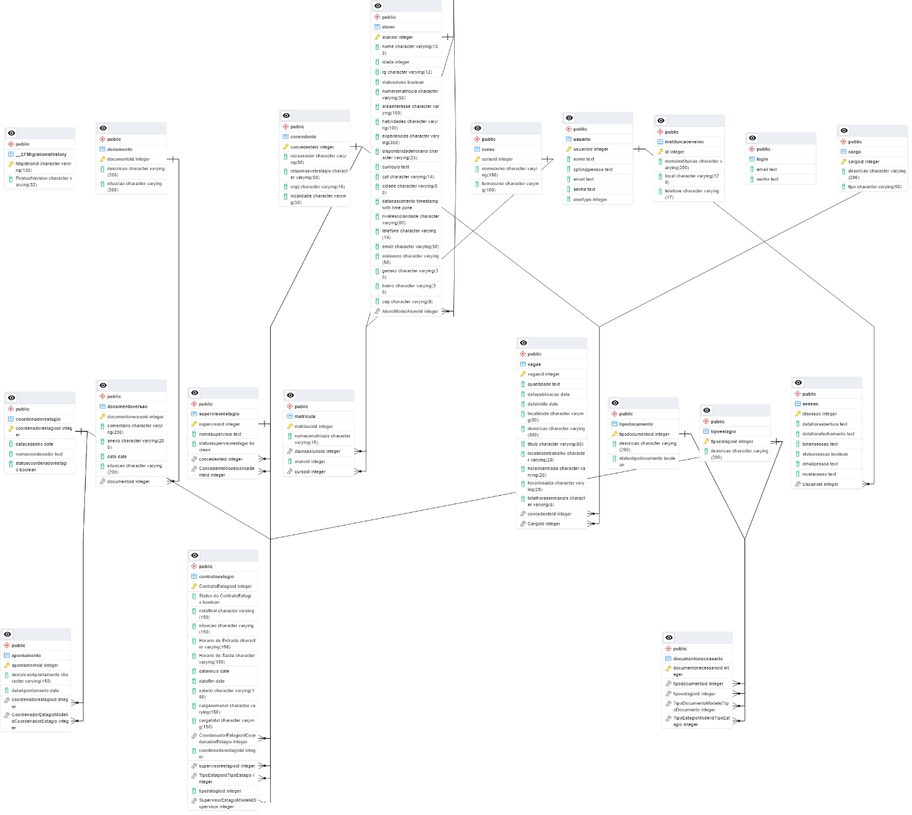

* 1. SCRIPT DAS TABELAS

Um **script de tabelas** é um conjunto de instruções escritas em linguagem de banco de dados (como SQL) que define, cria e organiza as tabelas e seus respectivos campos (ou colunas) dentro de um banco de dados. Esses scripts especificam toda a estrutura que os dados devem seguir, incluindo tipos de dados, restrições, chaves primárias e estrangeiras. Essencialmente, um script de tabelas é como um "projeto estrutural" que detalha como o banco de dados armazenará e relacionará informações.

Em sua obra, Korth e Silberschatz (2005) afirmam que "o desenvolvimento de scripts de tabelas é essencial para garantir a integridade e a organização dos dados dentro de um sistema de banco de dados, permitindo uma estrutura consistente para suportar as operações e consultas" (Korth & Silberschatz, 2005, p. 124). Dessa forma, o uso de scripts facilita o gerenciamento e a manutenção dos dados, além de garantir que eles estejam sempre estruturados corretamente para atender aos requisitos do sistema.

**Quadro 32** – Script SQL – Tabela Aluno



CREATE TABLE aluno (

alunoid integer GE ERATED BY DEFAULT AS IDE TITY, nome character varying(150) OT ULL,

idade integer OT ULL,

rg character varying(12) OT ULL, statusaluno boolean OT ULL,

numeromatricula character varying(50) OT ULL, areainteresse character varying(100) OT ULL, habilidades character varying(100) OT ULL, experiencias character varying(350) OT ULL, disponibilidadehorario character varying(35) OT ULL, curriculo text OT ULL,

cpf character varying(14) OT ULL, cidade character varying(50) OT ULL,

datanascimento timestamp with time zone OT ULL, nivelescolaridade character varying(80) OT ULL, telefone character varying(14) OT ULL,

email character varying(50) OT ULL, endereco character varying(50) OT ULL, genero character varying(30) OT ULL, bairro character varying(30) OT ULL, cep character varying(9) OT ULL, “AlunoModelAlunoId” integer ULL,

CO STRAI T "flK_aluno" flRIMARY KEY (alunoid)

CO STRAI T "FK_aluno_aluno_AlunoModelAlunoId" FOREIG KEY (”AlunoModelAlunoId”) REFERE CES aluno (alunoid)

);

Fonte: Elaborado pelos autores.

**Quadro 33** – Script SQL – Tabela Concedente



CREATE TABLE concedente (

concedenteid integer GE ERATED BY DEFAULT AS IDE TITY, razaosocial character varying(80) OT ULL, responsavelestagio character varying(50) OT ULL, cnpj character varying(16) OT ULL,

localidade character varying(50) OT ULL,

CO STRAI T "flK_concedente" flRIMARY KEY (concedenteid)

);

Fonte: Elaborado pelos autores.

**Quadro 34** – Script SQL – Tabela Curso



CREATE TABLE curso (

cursoid integer GE ERATED BY DEFAULT AS IDE TITY, nomecurso character varying(150) OT ULL, turnocurso character varying(100) OT ULL,

CO STRAI T "flK_curso" flRIMARY KEY (cursoid)

);

Fonte: Elaborado pelos autores.

**Quadro 35** – Script SQL – Tabela Documento



CREATE TABLE documento (

documentoid integer GE ERATED BY DEFAULT AS IDE TITY, descricao character varying(200) OT ULL,

situacao character varying(200) OT ULL,

CO STRAI T "flK_documento" flRIMARY KEY (documentoid)

);

Fonte: Elaborado pelos autores.

**Quadro 36** – Script SQL – Tabela TipoDocumento



CREATE TABLE tipodocumento (

tipodocumentoid integer GE ERATED BY DEFAULT AS IDE TITY, descricao character varying(200) OT ULL, statustipodocumento boolean OT ULL,

CO STRAI T "flK_tipodocumento" flRIMARY KEY (tipodocumentoid)

);

Fonte: Elaborado pelos autores.

**Quadro 37** – Script SQL – Tabela TipoEstagio



CREATE TABLE tipoestagio (

tipoestagioid integer GE ERATED BY DEFAULT AS IDE TITY, descricao character varying(200) OT ULL,

CO STRAI T "flK_tipoestagio" flRIMARY KEY (tipoestagioid)

);

Fonte: Elaborado pelos autores.

**Quadro 38** – Script SQL – Tabela Vagas



CREATE TABLE vagas (

vagasid integer GE ERATED BY DEFAULT AS IDE TITY, quantidade text OT ULL,

datapublicacao date OT ULL, datalimite date OT ULL,

localidade character varying(80) OT ULL, descricao character varying(800) OT ULL, titulo character varying(80) OT ULL,

localidadetrabalho character varying(20) OT ULL, horarioentrada character varying(20) OT ULL, horariosaida character varying(20) OT ULL, totalhorassemanais character varying(6) OT ULL, "concedenteId" integer OT ULL,

"CargoId" integer OT ULL,

CO STRAI T "flK_vagas" flRIMARY KEY (vagasid),

CO STRAI T "FK_vagas_cargo_cargoId" FOREIG KEY ("CargoId") REFERE CES cargo (cargoid) O DELETE RESTRICT,

CO STRAI T "FK_vagas_concedente_concedenteId" FOREIG KEY ("concedenteId") REFERE CES concedente (concedenteid) O DELETE CASCADE

);

Fonte: Elaborado pelos autores.

**Quadro 39** – Script SQL – Tabela DocumentoVersao



CREATE TABLE documentoversao (

documentoversaoid integer GE ERATED BY DEFAULT AS IDE TITY, comentario character varying(200) OT ULL,

anexo character varying(200) OT ULL, date date OT ULL,

situacao character varying(200) OT ULL, documentoid integer OT ULL,

CO STRAI T "flK_documentoversao" flRIMARY KEY (documentoversaoid),

CO STRAI T "FK_documentoversao_documento_documentoid" FOREIG KEY (documentoid) REFERE CES documento (documentoid) O DELETE CASCADE

);

Fonte: Elaborado pelos autores.

**Quadro 40** – Script SQL – Tabela Cargo



CREATE TABLE cargo (

cargoid integer GE ERATED BY DEFAULT AS IDE TITY, descricao character varying(200) OT ULL,

tipo character varying(50) OT ULL, vagasid integer OT ULL,

CO STRAI T "flK_cargo" flRIMARY KEY (cargoid),

);

Fonte: Elaborado pelos autores.

**Quadro 41** – Script SQL – Tabela CoordenadorEstagio



CREATE TABLE coordenadorestagio (

coordenadorestagioid integer GE ERATED BY DEFAULT AS IDE TITY, datacadastro date OT ULL,

nomecoordenador text OT ULL, statuscoordenadorestagio boolean OT ULL,

CO STRAI T "flK_coordenadorestagio" flRIMARY KEY (coordenadorestagioid),

);

Fonte: Elaborado pelos autores.

**Quadro 42** – Script SQL – Tabela Login



CREATE TABLE login (

email text OT ULL, senha text OT ULL,

);

Fonte: Elaborado pelos autores.

**Quadro 43** – Script SQL – Tabela InstituicaoEnsino



CREATE TABLE instituicaoensino (

instituicaoensinoid integer GE ERATED BY DEFAULT AS IDE TITY, nomeinstituicao character varying(200) OT ULL, localinstituicao character varying(120) OT ULL, telefoneinstituicao character varying(17) OT ULL,

CO STRAI T "flK_instituicaoensino" flRIMARY KEY (instituicaoensinoid),

);

Fonte: Elaborado pelos autores.

**Quadro 44** – Script SQL – Tabela Usuario



CREATE TABLE usuario (

usuarioid integer GE ERATED BY DEFAULT AS IDE TITY, nome text OT ULL,

cpfcnpjpessoa text OT ULL, email text OT ULL,

senha text OT ULL, usertype integer OT ULL,

CO STRAI T "flK_usuario" flRIMARY KEY (usuarioid),

);

Fonte: Elaborado pelos autores.

**Quadro 45**– Script SQL – Tabela SupervisorEstagio



CREATE TABLE supervisorestagio (

supervisorid integer GE ERATED BY DEFAULT AS IDE TITY, nomesupervisor boolean OT ULL,

concedenteid integer OT ULL, “ConcedenteModelconcedenteId” integer OT ULL, senha text OT ULL,

usertype integer OT ULL,

CO STRAI T "flK_supervisorestagio" flRIMARY KEY (supervisorid), CO STRAI T

"FK_supervisorestagio_concedente_ConcedenteModelconcedenteId" FOREIG KEY ("ConcedenteModelconcedenteId") REFERE CES concedente (concedenteid),

CO STRAI T "FK_supervisorestagio_concedente_concedenteid" FOREIG KEY (concedenteid) REFERE CES concedente (concedenteid) O DELETE CASCADE

);

Fonte: Elaborado pelos autores.

**Quadro 46**– Script SQL – Tabela Apontamento



CREATE TABLE apontamento (

apontamentoid integer GE ERATED BY DEFAULT AS IDE TITY, "descricaoApontamento" character varying(150) OT ULL, "dataApontamento" date OT ULL,

coordenadorestagioid integer OT ULL, "CoordenadorEstagioModelidCoordenadorEstagio" integer ULL, CO STRAI T "flK_apontamento" flRIMARY KEY (apontamentoid),

CO STRAI T

"FK_apontamento_coordenadorestagio_CoordenadorEstagioModelidCoo~" FOREIG KEY ("CoordenadorEstagioModelidCoordenadorEstagio") REFERE CES coordenadorestagio (coordenadorestagioid),

CO STRAI T "FK_apontamento_coordenadorestagio_coordenadorestagioid" FOREIG KEY (coordenadorestagioid) REFERE CES coordenadorestagio (coordenadorestagioid) O DELETE CASCADE

);

Fonte: Elaborado pelos autores.

**Quadro 47**– Script SQL – Tabela Matricula



CREATE TABLE matricula (

matriculaid integer GE ERATED BY DEFAULT AS IDE TITY, numeromatricula character varying(15) OT ULL, "AlunosAlunoId" integer OT ULL,

alunoid integer OT ULL, cursoid integer OT ULL,

CO STRAI T "flK_matricula" flRIMARY KEY (matriculaid),

CO STRAI T "FK_matricula_aluno_AlunosAlunoId" FOREIG KEY ("AlunosAlunoId") REFERE CES aluno (alunoid),

CO STRAI T "FK_matricula_curso_cursoid" FOREIG KEY (cursoid) REFERE CES curso (cursoid) O DELETE CASCADE

);

Fonte: Elaborado pelos autores.

**Quadro 48**– Script SQL – Tabela Matricula



CREATE TABLE matricula (

matriculaid integer GE ERATED BY DEFAULT AS IDE TITY, numeromatricula character varying(15) OT ULL, "AlunosAlunoId" integer OT ULL,

alunoid integer OT ULL, cursoid integer OT ULL,

CO STRAI T "flK_matricula" flRIMARY KEY (matriculaid),

CO STRAI T "FK_matricula_aluno_AlunosAlunoId" FOREIG KEY ("AlunosAlunoId") REFERE CES aluno (alunoid),

CO STRAI T "FK_matricula_curso_cursoid" FOREIG KEY (cursoid) REFERE CES curso (cursoid) O DELETE CASCADE

);

Fonte: Elaborado pelos autores.

**Quadro 49**– Script SQL – Tabela DocumentoNecessario



CREATE TABLE documentonecessario (

documentonecessarioid integer GE ERATED BY DEFAULT AS IDE TITY, tipodocumentoid integer OT ULL,

tipoestagioid integer OT ULL, "TipoDocumentoModelidTipoDocumento" integer OT ULL, "TipoEstagioModelidTipoEstagio" integer OT ULL,

CO STRAI T "flK_documentonecessario" flRIMARY KEY (documentonecessarioid),

CO STRAI T

"FK_documentonecessario_tipodocumento_TipoDocumentoModelidTipoD~" FOREIG KEY ("TipoDocumentoModelidTipoDocumento") REFERE CES tipodocumento (tipodocumentoid),

CO STRAI T "FK_documentonecessario_tipodocumento_tipodocumentoid" FOREIG KEY (tipodocumentoid) REFERE CES tipodocumento (tipodocumentoid) O DELETE CASCADE,

CO STRAI T

"FK_documentonecessario_tipoestagio_TipoEstagioModelidTipoEstag~" FOREIG KEY ("TipoEstagioModelidTipoEstagio") REFERE CES tipoestagio (tipoestagioid),

CO STRAI T "FK_documentonecessario_tipoestagio_tipoestagioid" FOREIG KEY (tipoestagioid) REFERE CES tipoestagio (tipoestagioid) O DELETE CASCADE

);

Fonte: Elaborado pelos autores.

**Quadro 50**– Script SQL – Tabela Sessão



CREATE TABLE sessao (

idsessao integer GE ERATED BY DEFAULT AS IDE TITY, datahoraabertura text OT ULL,

datahorafechamento text ULL, tokensessao text OT ULL, statussessao boolean OT ULL, emailpessoa text OT ULL, nivelacesso text OT ULL, "UsuarioId" integer OT ULL,

CO STRAI T "flK_sessao" flRIMARY KEY (idsessao),

CO STRAI T "FK_sessao_usuario_UsuarioId" FOREIG KEY ("UsuarioId") REFERE CES usuario (usuarioid) O DELETE CASCADE

);

Fonte: Elaborado pelos autores.

**Quadro 51**– Script SQL – Tabela ContratoEstagio

CREATE TABLE contratoestagio (

“ContratoEstagioId” integer GEERATED BY DEFAULT AS IDETITY, "Status do ContratoEstagio" boolean OT ULL,

notafinal character varying(150) OT ULL, situacao character varying(150) OT  ULL,

"orario de Entrada" character varying(150) OT ULL, "orario de Saida" character varying(150)  OT ULL, datainicio date OT  ULL,

datafim date OT ULL,

salario character varying(150)  OT ULL, cargasemanal character varying(150)  OT ULL, cargatotal character varying(150) OT ULL,

"CoordenadorEstagioidCoordenadorEstagio" integer ULL, coordenadorestagioid integer OT ULL, supervisorestagioid integer  OT ULL, "TipoEstagioidTipoEstagio" integer ULL,

tipoestagioid integer OT ULL, "SupervisorEstagioModelidSupervisor" integer  ULL,

COSTRAIT "flK_contratoestagio" flRIMARY KEY ("ContratoEstagioid"), COSTRAIT

"FK_contratoestagio_coordenadorestagio_CoordenadorEstagioidCoor~"

FOREIG KEY ("CoordenadorEstagioidCoordenadorEstagio") REFERECES coordenadorestagio (coordenadorestagioid),

COSTRAIT

"FK_contratoestagio_supervisorestagio_SupervisorEstagioModelidS~" FOREIG KEY ("SupervisorEstagioModelidSupervisor") REFERECES supervisorestagio (supervisorid),

COSTRAIT "FK_contratoestagio_supervisorestagio_supervisorestagioid" FOREIG KEY (supervisorestagioid) REFERECES supervisorestagio (supervisorid) O DELETE CASCADE,

COSTRAIT "FK_contratoestagio_tipoestagio_TipoEstagioidTipoEstagio" FOREIG KEY ("TipoEstagioidTipoEstagio") REFERECES tipoestagio (tipoestagioid)

);

Fonte: Elaborado pelos autores.

* 1. MAPEAMENTO OBJETO RELACIONAL – ORM

O **mapeamento objeto-relacional (ORM)** é uma técnica que facilita a comunicação entre o código de uma aplicação e o banco de dados relacional. Em uma aplicação, trabalhamos com objetos — estruturas que possuem atributos e métodos. Por outro lado, o banco de dados relacional armazena informações em tabelas, com linhas e colunas. O processo de ORM atua como uma ponte entre esses dois universos, permitindo que dados sejam consultados, inseridos, atualizados e excluídos de forma direta, sem que o programador precise escrever código SQL diretamente.

Imagine que você tem uma classe "Cliente" no código, com atributos como "nome" e "email". O ORM cuida de transformar essa classe em uma tabela "Clientes" no banco de dados, onde cada instância da classe será uma linha da tabela, e os atributos "nome" e "email" se tornam colunas. Dessa forma, é possível trabalhar com o banco de dados de forma mais intuitiva, como se estivesse manipulando objetos do próprio código.

Segundo Larman (2004), o uso de ORM "minimiza a complexidade da conversão entre objetos e tabelas, permitindo ao desenvolvedor focar no código da aplicação sem se preocupar com a tradução dos dados" (Larman, 2004, p. 157). Em outras palavras, o ORM facilita o desenvolvimento, pois elimina a necessidade de escrever comandos SQL manualmente e automatiza a maioria das operações no banco de dados, tornando o código mais limpo e fácil de manter.

* TECNOLOGIA UTILIZADA

A tecnologia utilizada no projeto é o sistema de mapeamento objeto-relacional (ORM) SQLAlchemy, como detalhado no processo de desenvolvimento e configuração de classes e banco de dados dentro do código Python apresentado no projeto.

* EXEMPLO DE CÓDIGO UTILIZANDO ESSA TECNOLOGIA

### 1. Configuração do Banco de Dados e Definição de Modelos

Primeiro, configuramos o banco de dados e definimos as classes que representam as tabelas.

python

Copiar código

from sqlalchemy import create_engine, Column, Integer, String

from sqlalchemy.ext.declarative import declarative_base

from sqlalchemy.orm import sessionmaker

# Cria a conexão com o banco de dados SQLite (pode ser substituído por outro SGBD)

engine = create_engine('sqlite:///meu_banco.db')

Base = declarative_base()

# Definindo a classe Cliente, que será mapeada para a tabela "clientes"

class Cliente(Base):

__tablename__ = 'clientes'

id = Column(Integer, primary_key=True)

nome = Column(String)

email = Column(String)

def __repr__(self):

return f"<Cliente(nome='{self.nome}', email='{self.email}')>"

# Cria as tabelas no banco de dados (se não existirem)

Base.metadata.create_all(engine)

Aqui, a classe Cliente representa a tabela clientes, onde id, nome e email são colunas da tabela.

### 2. Criando uma Sessão para Realizar Operações

Para interagir com o banco de dados, precisamos de uma sessão.

python

Copiar código

Session = sessionmaker(bind=engine)

session = Session()

### 3. Inserindo Dados na Tabela (Operação de Inserção)

Agora, vamos criar um objeto Cliente e adicioná-lo ao banco de dados.

python

Copiar código

# Cria um novo cliente

novo_cliente = Cliente(nome="João Silva", email="joao.silva@email.com")

# Adiciona o cliente à sessão e confirma a transação no banco

session.add(novo_cliente)

session.commit()

Aqui, o ORM traduz o código acima em um comando SQL INSERT INTO que insere um novo cliente na tabela.

### 4. Consultando Dados da Tabela (Operação de Consulta)

Para buscar dados, fazemos uma consulta usando a sessão.

python

Copiar código

# Consulta todos os clientes na tabela

clientes = session.query(Cliente).all()

# Exibe os clientes

for cliente in clientes:

print(cliente)

Esse código é convertido pelo ORM em um comando SELECT * FROM clientes, retornando todos os clientes na tabela.

### 5. Atualizando Dados (Operação de Atualização)

Podemos atualizar registros específicos no banco.

python

Copiar código

# Consulta o cliente pelo nome

cliente_para_atualizar = session.query(Cliente).filter_by(nome="João Silva").first()

cliente_para_atualizar.email = "novo.email@email.com"

# Confirma a atualização no banco

session.commit()

O ORM converte este código em um comando SQL UPDATE, atualizando o email do cliente com o nome "João Silva".

### 6. Excluindo Dados (Operação de Exclusão)

Para excluir um cliente:

python

Copiar código

# Consulta o cliente pelo nome e o exclui

cliente_para_excluir = session.query(Cliente).filter_by(nome="João Silva").first()

session.delete(cliente_para_excluir)

session.commit()

Esse código é traduzido em um comando DELETE FROM, removendo o cliente do banco de dados.

Esses exemplos mostram como o ORM permite manipular o banco de dados como objetos Python, enquanto o SQLAlchemy cuida da tradução para comandos SQL, tornando o código mais limpo e fácil de manter.

## ARQUITETURA DE SOFTWARE

* *Definir conceitos gerais do que é arquitetura de software.*
  1. ARQUITETURA DE DESENVOLVIMENTO
* *Falar sobre arquitetura de software, especificamente sobre arquitetura baseada em serviços (API), sobre o protocolo http.*
  + 1. BACK-END
* *Demonstrar a arquitetura de desenvolvimento e como foi montada essa arquitetura no back- end. Explicar as camadas de software implementadas suas funções, bibliotecas utilizadas e suas funções, tecnologias utilizadas, demonstrar um endpoint como foi desenvolvido.*
* *Tentar montar um diagrama de componentes para demonstrar a organização do back-end.*
  + 1. FRONT-END - WEB
* *Demonstrar a arquitetura de desenvolvimento e como foi montada essa arquitetura no front- end. Explicar as camadas de software implementadas suas funções, bibliotecas e tecnologias utilizadas e suas funções.*
* *Falar sobre componentização da interface, demonstrar fazendo associação a uma tela do sistema.*
* *Tentar montar um diagrama de componentes para demonstrar a organização do front-end.*
  + 1. FRONT-END - MOBILE
* *Demonstrar a arquitetura de desenvolvimento e como foi montada essa arquitetura no front- end. Explicar as camadas de software implementadas suas funções, bibliotecas e tecnologias utilizadas e suas funções.*
* *Falar sobre componentização da interface, demonstrar fazendo associação a uma tela do sistema.*
* *Tentar montar um diagrama de componentes para demonstrar a organização do front-end.*
  + 1. SERVIÇOS DE MENSAGERIA
* *Definir serviços de mensageria.*
* *Se utilizado demonstrar como foi implementado ao projeto e qual serviço foi utilizado: Apache Kafka, RabbitMQ, Apache ActiveMQ, Microsoft Azure Service Bus, entre outros.*
* *Se não utilizou fazer uma análise de como utilizar e se é necessária sua aplicação no projeto.*
  1. SEGURANÇA DA INFORMAÇÃO
* *Explicitar sobre os conceitos de segurança da informação.*
* *Explicitar os conceitos aplicados no projeto (JWT, oAuth entre outros).*
* *Explicitar sobre auditoria das operações do software.*
* *Explicitar sobre o controle da segurança entre o back-end e o front-end, pode abordar sobre o pacote HTTP como a chave JWT circula entre os dois ambientes.*
  1. IMPLANTAÇÃO
* *Definir necessidades de servidores (aplicação: back e front-end, banco de dados).*
* *Definir necessidade e falar sobre dockerização (containers Docker) para sua aplicação de front e back-end.*
* *Definir um diagrama de implantação*
* *Pode-se discutir a implantação do software em um serviço de nuvem (Azure, AWS).*

## CONCLUSÃO

Fazer uma conclusão se é viável o desenvolvimento do software.

## REFERÊNCIAS

**ASFHAL, C. R.** Gestão de segurança do trabalho e de saúde ocupacional. São Paulo: Reichmann & Autores, 2005.

**BEAIRD, J.** Princípios do Web Design Maravilhoso. Rio de Janeiro: Altabooks, 2008.

**CHIAVENATO, I.** Gestão de pessoas: o novo papel dos recursos humanos nas organizações. 3. ed. Rio de Janeiro: Elsevier, 2008.

**COSTA, H. J.** Acidentes do trabalho: teremos nova lei acidentária? Jus Navigandi, Teresina, v. 9, n. 664, 1 maio 2005. Disponível em: http://jus2.uol.com.br/doutrina/texto.asp?id=6662. Acesso em: 1 jul. 2010.

**DELIBERATO, P. C. P.** Fisioterapia preventiva: fundamentos e aplicações. São Paulo: Manole, 2002.

**DIAS, E. C.; MELO, E. M. de.** Políticas públicas em saúde e segurança no trabalho. In: MENDES, R. (Org.). Patologia do trabalho. 2. ed. atual. e ampl. São Paulo: Atheneu, 2007. v. 2. p. 1683-1720.

**GUEDES, G. T. A.** UML: uma abordagem prática. 3. ed. São Paulo: Novatec, 2008.

**GUEDES, G. T. A.** UML 2: uma abordagem prática. São Paulo: Novatec, 2009.

**WATRALL, E.; SIARTO, J.** Use a cabeça! Web Design. São Paulo: Alta Books, 2009.

**SOMMERVILLE, I.** Engenharia de Software. 10. ed. São Paulo: Pearson, 2011.

**SOMMERVILLE, I.** Engenharia de Software. 9. ed. São Paulo: Pearson, 2011.

**DATE, C. J.** An introduction to database systems. 8. ed. Boston: Pearson, 2004.

**ELMASRI, R.; NAVATHE, S. B.** Fundamentals of database systems. 7. ed. Boston: Pearson, 2016.

**MARTIN, J.** Principles of database management. New York: Prentice Hall, 1988.

**BROWN, T**. Design Thinking: Inovação em Negócios. Rio de Janeiro: Editora Campus, 2010.

**KORTH, H. F.; SILBERSCHATZ, A.** Sistemas de banco de dados. 5. ed. São Paulo: Pearson Addison Wesley, 2005.

**Hodge, Richard J. L.** "A acessibilidade não é apenas sobre atender às necessidades básicas das pessoas com deficiência, mas sobre criar uma sociedade onde todos possam participar plenamente."